ไต้หวัน 4 วัน 3 คืน
ซุปตาร์...ไทเป ทะเลสาบสุริยันจันทรา สวยสะกดใจ !!
กำหนดการเดินทาง เดือนเมษายน - ตุลาคม 2569
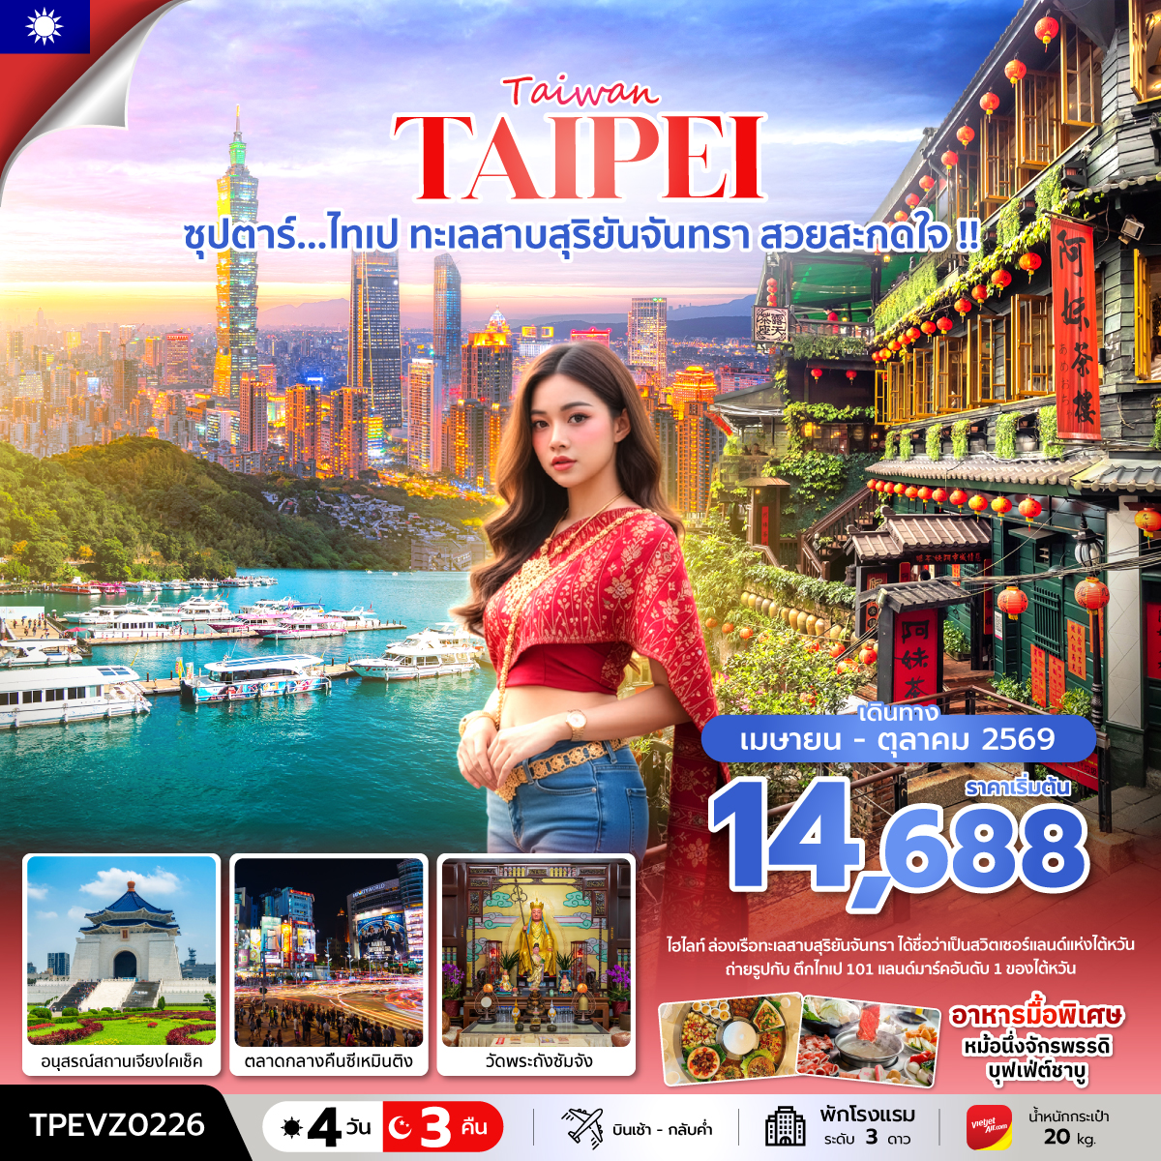
- ล่องเรือทะเลสาบสุริยันจันทรา ได้ชื่อว่าเป็นสวิตเซอร์แลนด์แห่งไต้หวัน
- ถ่ายรูปกับ ตึกไทเป 101 แลนด์มาร์คอันดับ 1 ของไต้หวัน
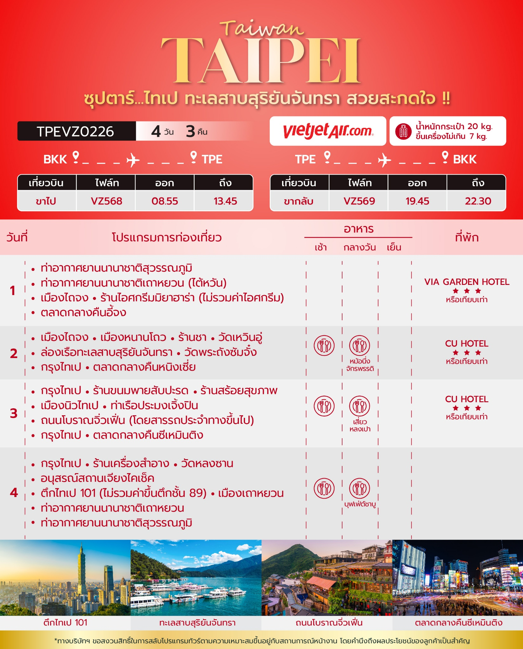
วันเดินทาง | ราคาผู้ใหญ่ / ราคาเด็ก | ราคาทัวร์  ไม่รวมตั๋วเครื่องบิน | พักเดี่ยว
12 - 15 เมษายน 2569 (วันสงกรานต์) | 23,888 | 15,888 | 4,000
23 - 26 เมษายน 2569 | 15,888 | 11,888 | 4,000
30 เมษายน - 03 พฤษภาคม 2569  (วันแรงงานแห่งชาติ) | 17,888 | 12,888 | 4,000
07 - 10 พฤษภาคม 2569 | 15,288 | 10,888 | 4,000
14 - 17 พฤษภาคม 2569 | 15,288 | 10,888 | 4,000
21 - 24 พฤษภาคม 2569 | 15,288 | 10,888 | 4,000
28 - 31 พฤษภาคม 2569 | 15,288 | 10,888 | 4,000
04 - 07 มิถุนายน 2569 | 15,288 | 10,888 | 4,000
11 - 14 มิถุนายน 2569 | 15,288 | 10,888 | 4,000
18 - 21 มิถุนายน 2569 | 15,288 | 10,888 | 4,000
25 - 28 มิถุนายน 2569 | 15,688 | 10,888 | 4,000
02 - 05 กรกฎาคม 2569 | 15,688 | 10,888 | 4,000
09 - 12 กรกฎาคม 2569 | 15,688 | 10,888 | 4,000
16 - 19 กรกฎาคม 2569 | 14,688 | 9,888 | 4,000
25 - 28 กรกฎาคม 2569  (วันเฉลิมพระชนมพรรษาพระบาทสมเด็จพระเจ้าอยู่หัว) | 17,688 | 11,888 | 4,000
06 - 09 สิงหาคม 2569 | 15,688 | 10,888 | 4,000
12 - 15 สิงหาคม 2569 (วันแม่แห่งชาติ) | 17,688 | 11,888 | 4,000
20 - 23 สิงหาคม 2569 | 15,688 | 10,888 | 4,000
27 - 30 สิงหาคม 2569 | 15,688 | 10,888 | 4,000
03 - 06 กันยายน 2569 | 15,688 | 10,888 | 4,000
10 - 13 กันยายน 2569 | 15,688 | 10,888 | 4,000
24 - 27 กันยายน 2569 | 16,688 | 11,888 | 4,000
15 - 18 ตุลาคม 2569 | 16,688 | 11,888 | 4,000
21 - 24 ตุลาคม 2569 (วันปิยมหาราช) | 16,688 | 11,888 | 4,000
ราคาไม่รวมค่าทิปมัคคุเทศก์ท้องถิ่น คนขับรถท้องถิ่น
ตามธรรมเนียม ท่านละ 2,000 บาท/ท่าน/ทริป (ยกเว้นเด็กต่ำกว่า 2 ขวบ)
สำหรับหัวหน้าทัวร์จากเมืองไทย (ตามความพึงพอใจในการบริการ)
ราคาเด็กอายุต่ำกว่า 2 ปี (INFANT) ราคา 6,000 บาท / ท่าน
*** โปรแกรมนี้มีลงร้านรัฐบาล 4 ร้าน ***
อัตราภาษีน้ำมันและสนามบิน ณ วันที่ 27 มีนาคม 2569 (อาจมีการเปลี่ยนแปลงตามประกาศสายการบิน)

วันแรก ท่าอากาศยานนานาชาติสุวรรณภูมิ - ท่าอากาศยานนานาชาติเถาหยวน (ไต้หวัน) - เมืองไถจง -
ร้านไอศกรีมมิยาฮาร่า (ไม่รวมค่าไอศกรีม) - ตลาดกลางคืนอี้จง

06.00 น. สมาชิกทุกท่านพร้อมกัน ณ ท่าอากาศยานนานาชาติสุวรรณภูมิ (ชั้น 4 ประตู 2 เคาน์เตอร์ C) ก่อนนำท่านไปเช็คอินที่เคาน์เตอร์สายการบิน ไทยเวียตเจ็ท (VZ) โดยมีหัวหน้าทัวร์และเจ้าหน้าที่ส่งทัวร์ คอยต้อนรับและแจกเอกสารการเดินทาง จากนั้นนำท่านเช็คอินและโหลดสัมภาระ
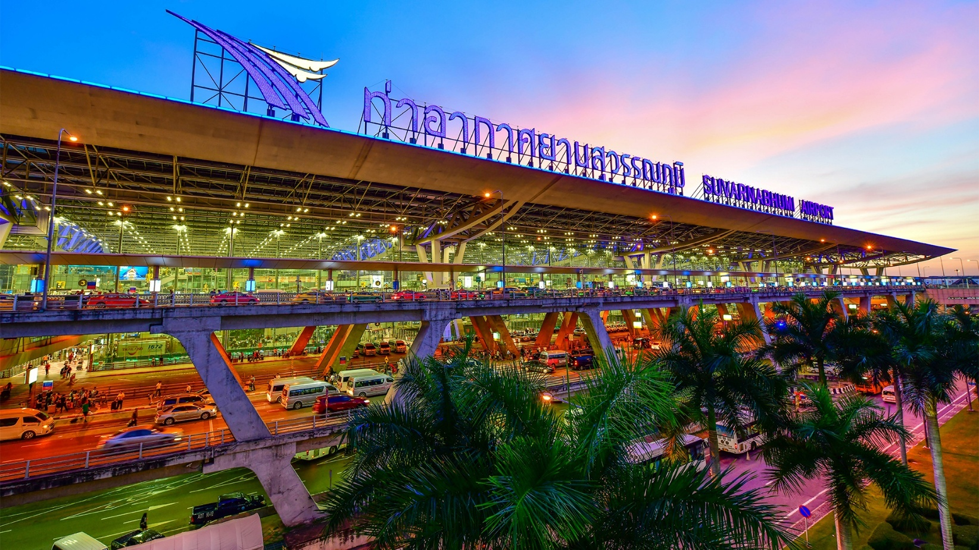
08.55 น. ออกเดินทางสู่ ไต้หวัน โดยสายการบิน ไทยเวียตเจ็ท (VZ) เที่ยวบินที่ VZ568 (ไม่มีบริการอาหารและเครื่องดื่มบนเครื่องบิน)
13.45 น. เดินทางถึง ท่าอากาศยานนานาชาติเถาหยวน (ไต้หวัน) หลังผ่านพิธีการตรวจคนเข้าเมืองและศุลกากรเรียบร้อยแล้ว (เวลาท้องถิ่นไต้หวัน เร็วกว่าประเทศไทย 1 ชั่วโมง)

บ่าย นำท่านเดินทางสู่ เมืองไถจง (TAICHUNG CITY) เมืองใหญ่อันดับสองของไต้หวัน มีสภาพอากาศที่อบอุ่นน่าเที่ยวตลอดทั้งปี โดยมีอุณหภูมิเฉลี่ย 22.4 องศาเซลเซียสเท่านั้น นอกจากที่นี่จะเป็นแหล่งอุตสาหกรรมและการค้าที่สำคัญของไต้หวันแล้ว ยังเป็นเมืองที่มีวัฒนธรรมและประวัติศาสตร์ที่น่าสนใจ ผู้คนที่เป็นมิตรกับนักท่องเที่ยว และทิวทัศน์ที่สวยงามไม่แพ้ที่ใดในไต้หวัน (ใช้เวลาเดินทางประมาณ 2 ชั่วโมง 30 นาที)
จากนั้นนำท่านเดินทางสู่ ร้านไอศกรีมมิยาฮาร่า (Miyahara Ice cream) เป็นร้านไอศกรีมที่มีชื่อเสียงมากในเมืองไถจง ในสมัยที่ญี่ปุ่นปกครองไต้หวัน ตึกนี้เป็นคลินิกจักษุที่ใหญ่ที่สุดในเมืองไถจง สร้างขึ้นโดยชาวญี่ปุ่นนามว่า มิยาฮาร่า ทาเคโอะ โดยไม่ได้มีเรื่องราวของไอศกรีมมาก่อนหน้านี้ พอหมดยุคญี่ปุ่นกลับไป ที่นี่ได้ถูกใช้เป็นสาธารณสุขต่อมาก็ถูกทิ้งร้าง เจ้าของร้านขนมชื่อดัง DAWN CAKE ได้ซื้อตึกนี้แล้วรีโนเวทใหม่ตกแต่งภายในเหมือนฉากในหนังเรื่องแฮรี่พอตเตอร์ทำให้ได้รับความสนใจเป็นอย่างมาก ด้านในขายของที่ระลึก ขนม พาย ช็อคโกแลต ด้านนอกแบ่งเป็นล็อกขายไอศกรีมและขายชา (ไม่รวมค่าไอศกรีม)
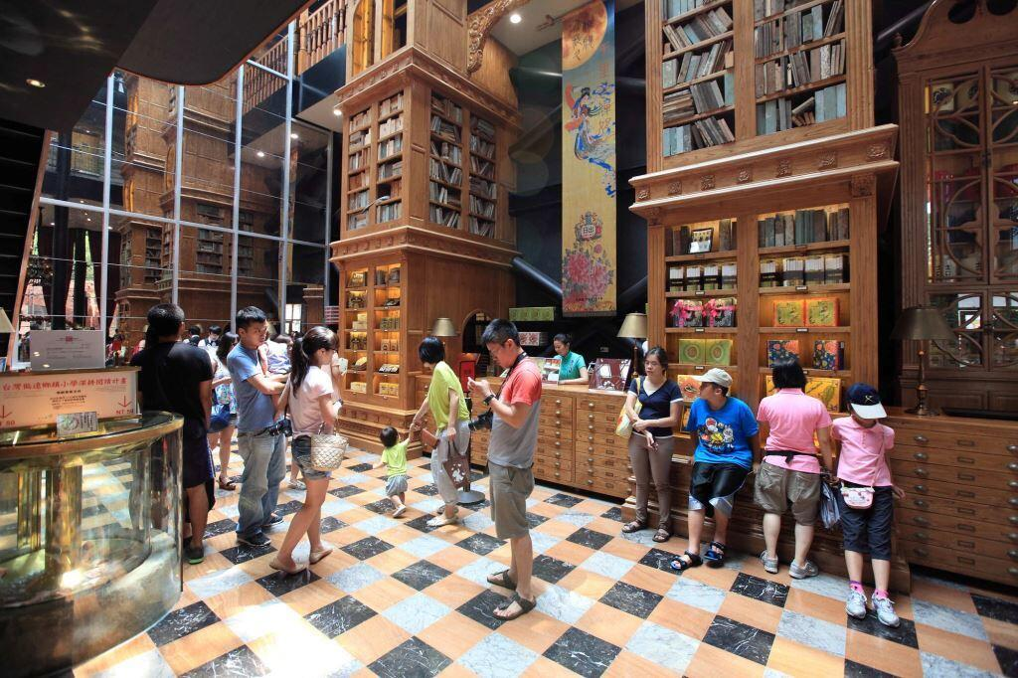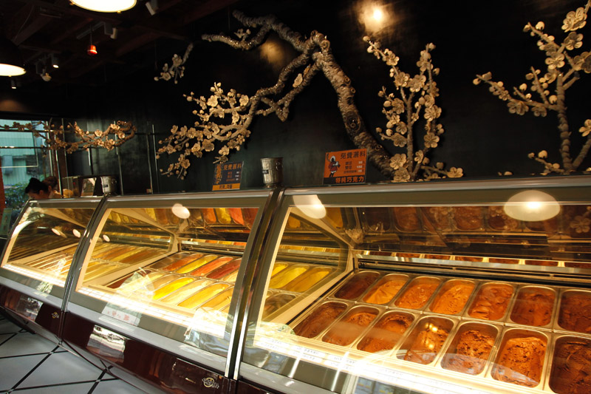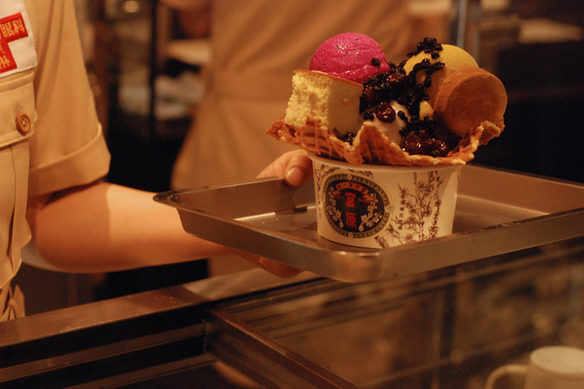
ร้านไอศกรีมมิยาฮาร่า (Miyahara Ice cream)

นำท่านเดินทางสู่ ตลาดกลางคืนอี้จง (Yizhong Street Night Market) ที่นี่มีทั้งร้านอาหาร ของกิน ร้านเสื้อผ้า ร้านรองเท้า รวมไปถึงห้างสรรพสินค้า มีแต่ของกินของขึ้นชื่อที่ใต้หวันเยอะแยะมากมาย ให้ท่านได้เลือกช้อปเลือกซื้อกันได้ตามอัธยาศัย
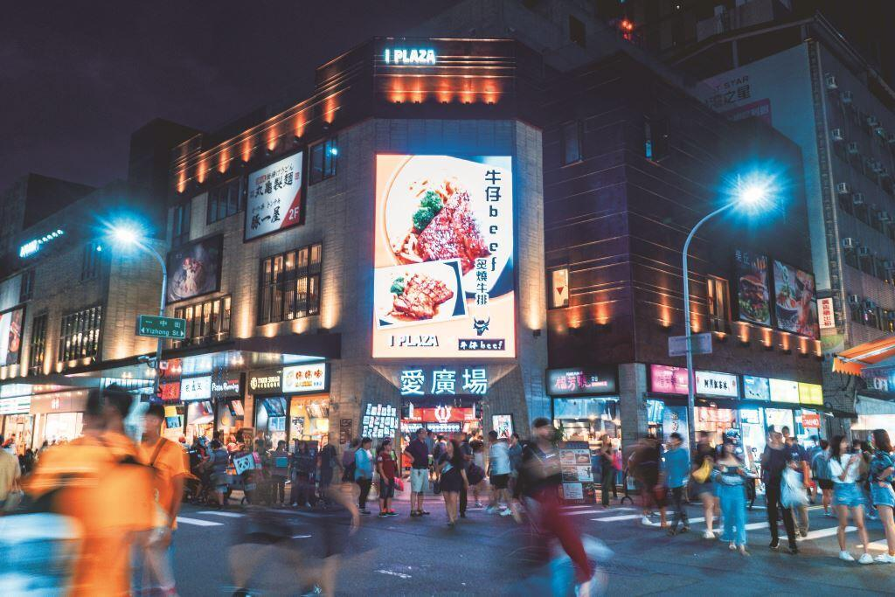
ตลาดกลางคืนอี้จง (Yizhong Street Night Market)

เย็น อิสระอาหารเย็นตามอัธยาศัย ณ ตลาดกลางคืนอี้จง
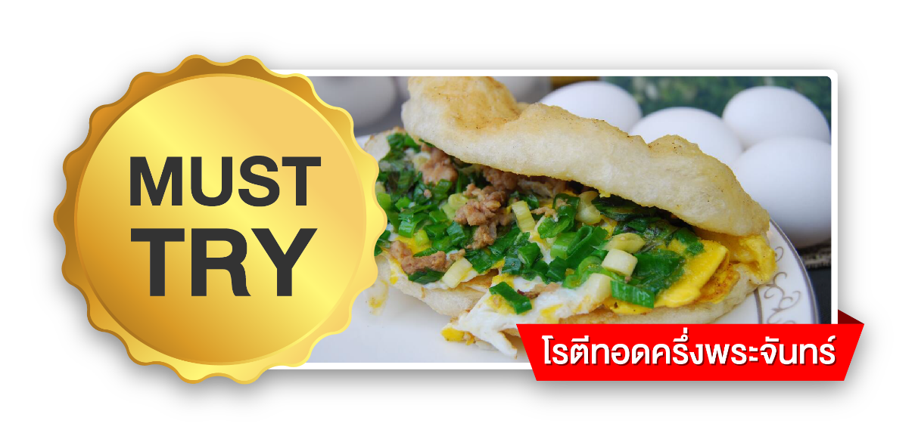
ที่พัก โรงแรม VIA GARDEN HOTEL ระดับ 3 ดาว หรือเทียบเท่า
วันที่สอง เมืองไถจง - เมืองหนานโถว - ร้านชา - วัดเหวินอู่ - ล่องเรือทะเลสาบสุริยันจันทรา - วัดพระถังซัมจั๋ง - กรุงไทเป - ตลาดกลางคืนหนิงเซี่ย

เช้า บริการอาหารเช้า ณ ห้องอาหารของโรงแรม
นำท่านเดินทางสู่ เมืองหนานโถว (NANTOU COUNTY) ตั้งอยู่ใจกลางของเกาะไต้หวัน โดยเป็นเมืองที่มีขนาดใหญ่ที่สุด และเป็นเมืองเดียวของไต้หวันที่ไม่มีเขตติดต่อกับทะเล นอกจากนี้ที่นี่ยังเป็นที่ตั้งของยอดเขายวี่ซานหรือภูเขาหยกซึ่งเป็นภูเขาที่สูงที่สุดในไต้หวัน และสูงที่สุดในภูมิภาคเอเชียตะวันออกเฉียงเหนือ รวมทั้งยอดเขาอื่นๆ อีก 41 ลูก ที่มีความสูงเกิน 3,000 เมตร จึงทำให้เกิดภูมิประเทศทิวเขาสีเขียวกำมะหยี่เป็นลูกคลื่นสลับซับซ้อนงดงาม อันเป็นแหล่งกำเนิดแม่น้ำโจวสุ่ย แม่น้ำที่ยาวที่สุดที่เป็นดั่งเส้นเลือดใหญ่ของไต้หวัน อีกทั้งทะเลสาบสุริยันจันทรา ทะเลสาบที่สวยและเป็นแหล่งท่องเที่ยวที่มีชื่อเสียงที่สุดของไต้หวันเช่นกัน (ใช้เวลาเดินทางประมาณ 1 ชั่วโมง 30 นาที)
นำท่านสู่ ร้านชา (Tea Shop) ชาไต้หวันแท้ๆ ที่จะนิยมปลูกกันมากทางแถบอาลีซาน ด้วยสภาพอากาศบนพื้นที่สูงและอากาศที่เย็นตลอดปีของที่นี่ทำให้ชาที่นี่มีรสชาติดีกลมกล่อม และพันธุ์ชาของที่นี่ยังเป็นพันธุ์ชาที่นำมาปลูกในประเทศไทยทางภาคเหนือของประเทศไทยอีกด้วย อิสระชิมชาและเลือกซื้อเป็นของฝากตามอัธยาศัย
กลางวัน บริการอาหารกลางวัน ณ ภัตตาคาร (เมนูพิเศษ หม้อนึ่งจักรพรรดิ)
บ่าย นำท่านเดินทางสู่ วัดเหวินอู่ (Wenwu Temple) นักท่องเที่ยวชาวไทยนิยมเรียกว่า “วัดกวนอู” ตั้งอยู่ด้านเหนือของทะเลสาบสุริยันจันทรา เป็นวัดศักดิ์สิทธ์อีกแห่งหนึ่งของไต้หวัน สถาปัตยกรรมการออกแบบของวิหารและการเลือกใช้สีจะคล้ายคลึงกับพระราชวังต้องห้ามกู้กงในเมืองปักกิ่ง ประเทศจีน ด้านหน้าทางเข้าวัดจะมีสิงโตหินอ่อน 2 ตัว ซึ่งมีมูลค่าตัวละ 1 ล้านเหรียญไต้หวัน ภายในจะเป็นที่ประดิษฐานรูปปั้นของศาสดาขงจื้อ เทพเจ้าแห่งปัญญา และเทพกวนอู เทพเจ้าแห่งความซื่อสัตย์ ประชาชนชาวไต้หวันนับถือองค์เทพเจ้ากวนอูเป็นอย่างมากเพราะมีความเชื่อว่าเทพเจ้ากวนอูเป็นภาคหนึ่งขององค์เง็กเซียนฮ้องเต้ ที่จุติลงมาโปรดสัตว์ เชื่อกันว่าบารมีของท่านสามารถขจัดภูตผีปีศาจ คลาดแคล้วจากอันตรายเเละช่วยหนุนให้กิจการเจริญรุ่งเรือง

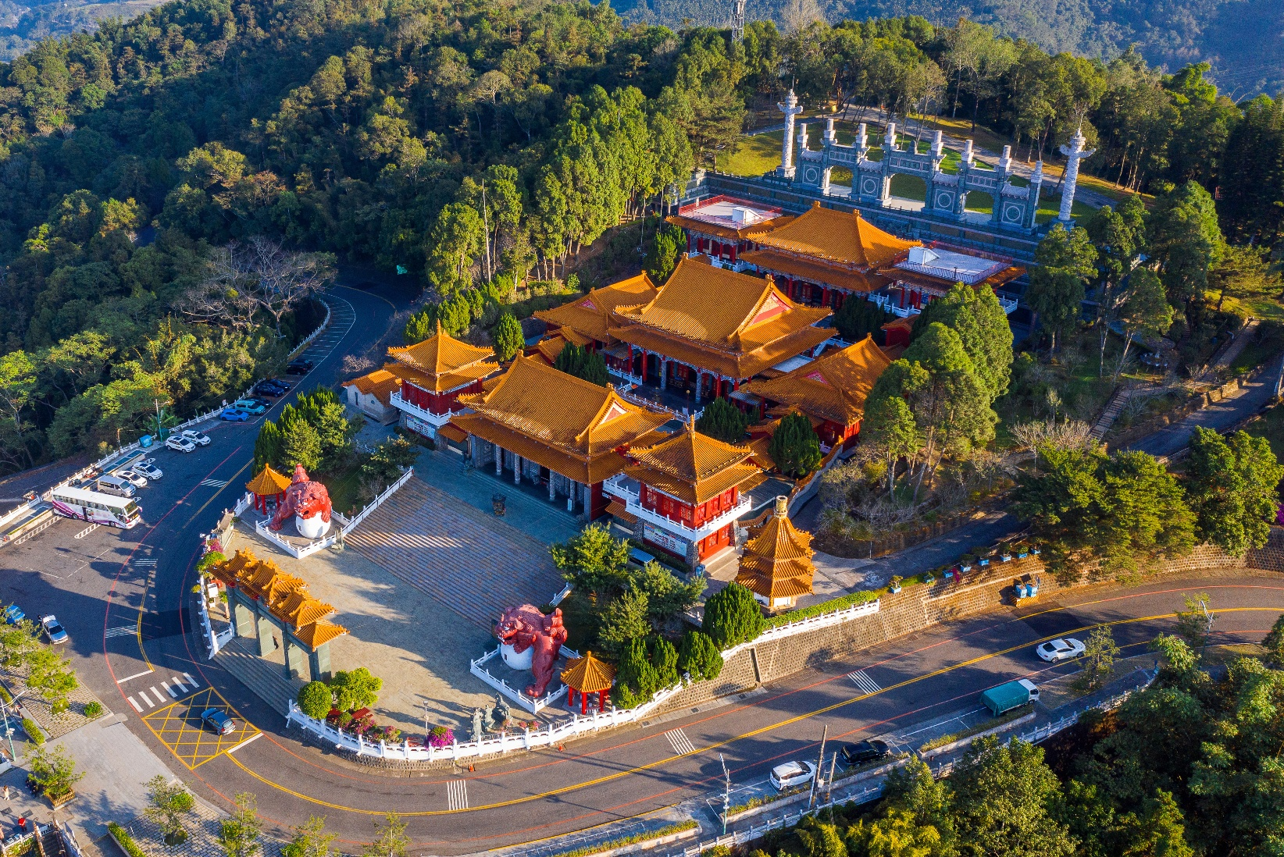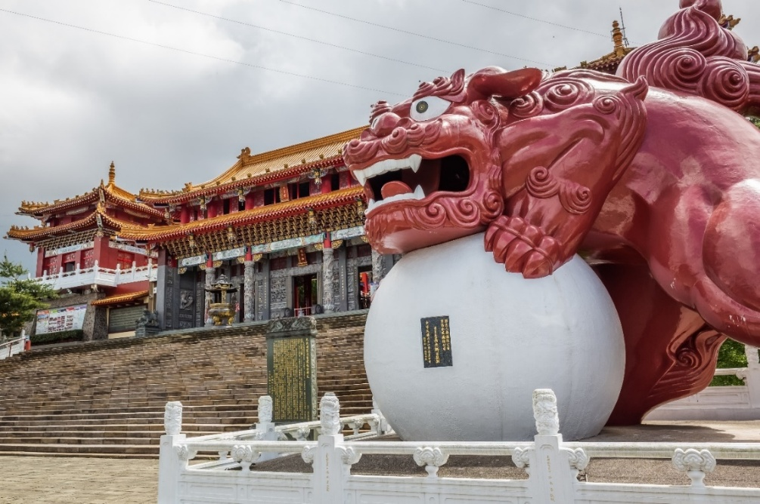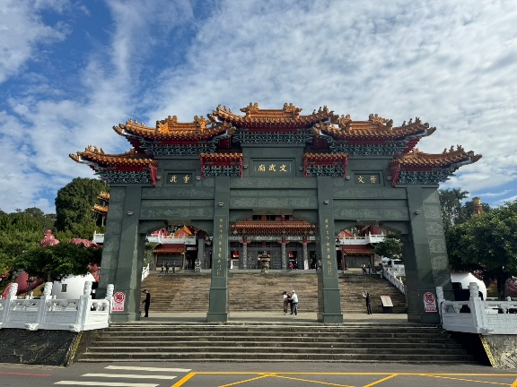
วัดเหวินอู่ (Wenwu Temple)

นำท่าน ล่องเรือทะเลสาบสุริยันจันทรา (Sun Moon Lake) ทะเลสาบน้ำจืดที่ใหญ่ที่สุดในไต้หวัน ตั้งอยู่ในเมืองหยูชี มณฑลหนานโถว ทางตอนกลางของเกาะไต้หวัน ตั้งอยู่สูงเหนือกว่าระดับน้ำทะเลประมาณ 748 เมตร มีพื้นที่ทั้งหมดกว่า 5.4 ตารางกิโลเมตร ล้อมรอบไปด้วยเทือกเขาสูงใหญ่ มีความสูงตั้งแต่ 600 - 2,000 เมตร สลับกันไปจนเกิดเป็นวิวทิวเขาที่สวยงาม จนได้รับการขนานนามว่าเป็น “สวิสเซอร์แลนด์แห่งไต้หวัน” จุดเด่นคือพื้นน้ำสีฟ้าอมเขียวส่องประกายอย่างสวยงาม เมื่อมองในมุมสูง ทางด้านฝั่งตะวันออกมีลักษณะคล้ายกับพระอาทิตย์ และทางด้านตะวันตกจะคล้ายกับพระจันทร์เสี้ยว โดยมีเกาะลาลู เป็นตัวแบ่งอาณาเขตอยู่ตรงกลาง จนกลายเป็นที่มาของชื่อ ทะเลสาบสุริยันจันทรา นอกจากทิวทัศน์ธรรมชาติที่สวยงามแล้ว บริเวณรอบๆ ทะเลสาบยังรายล้อมไปด้วยวัดวาอารามน้อยใหญ่ที่สวยงามอีกหลายแห่ง สถานที่แห่งนี้จึงนับเป็นแหล่งท่องเที่ยวสุดโรแมนติก ยอดนิยมของนักท่องเที่ยวทั่วโลกและคู่รักชาวไต้หวันเป็นอย่างมาก
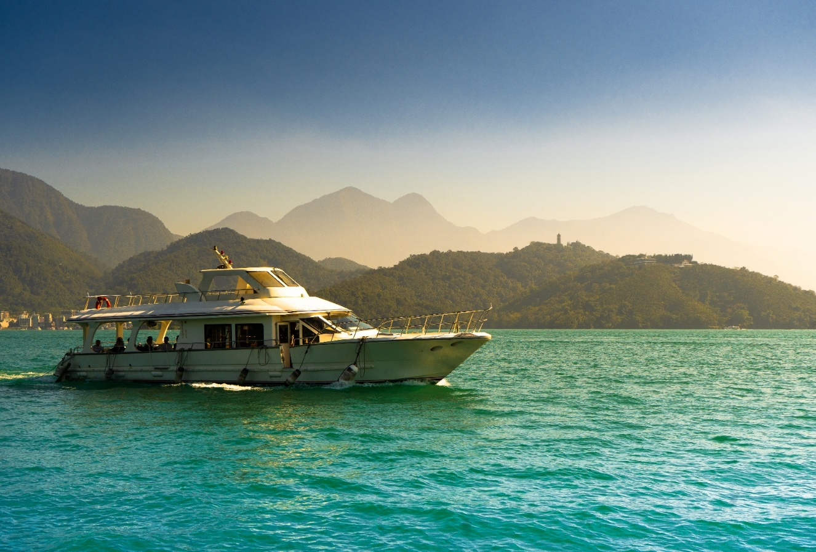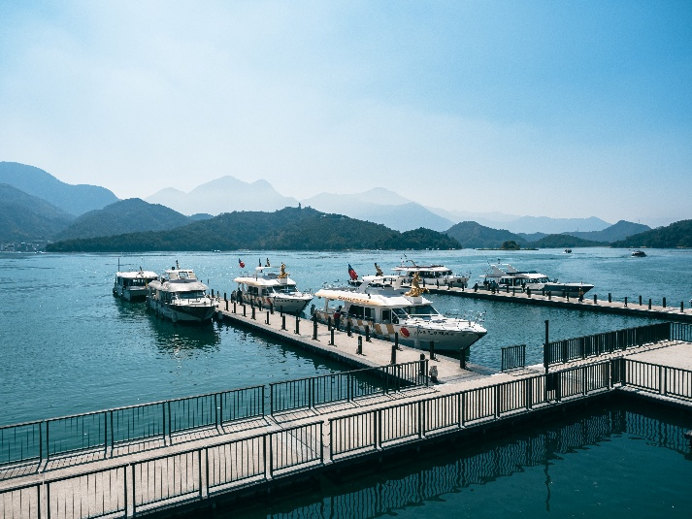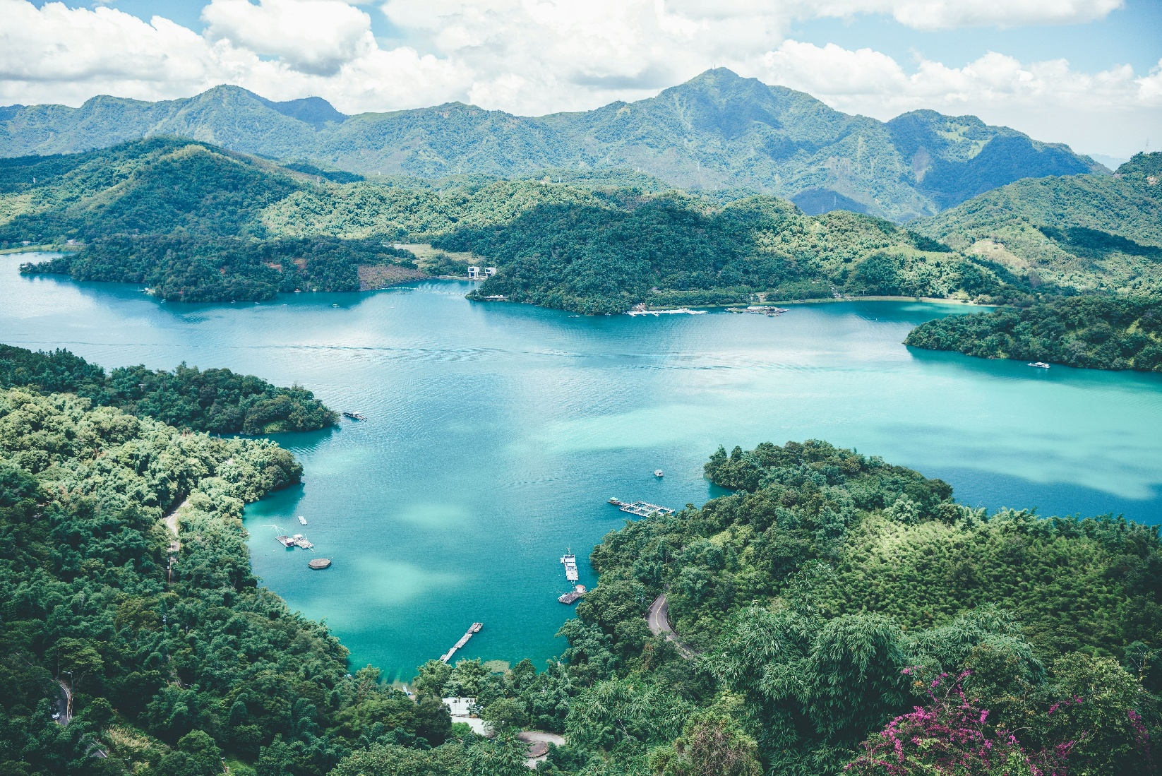
ล่องเรือทะเลสาบสุริยันจันทรา (Sun Moon Lake)

นำท่านเดินทางสู่ วัดพระถังซัมจั๋ง (Xuanguang Temple) นมัสการพระอัฐิของพระพุทธเข้าที่อันเชิญมาจากชมพูทวีป เป็นอีกวัดหนึ่งที่ต้องมาเยือนหากได้มาที่ทะเลสาบสุริยันจันทรา วัดนี้มีรูปปั้นพระถังซัมจั๋งให้นมัสการ อีกทั้งมีวิวทะเลสาบที่สวยงาม และพิพิธภัณฑ์ที่จัดแสดงประวัติของพระถังซำจั๋ง ภายในวัดมีบรรยาการที่สวย เงียบสงบ
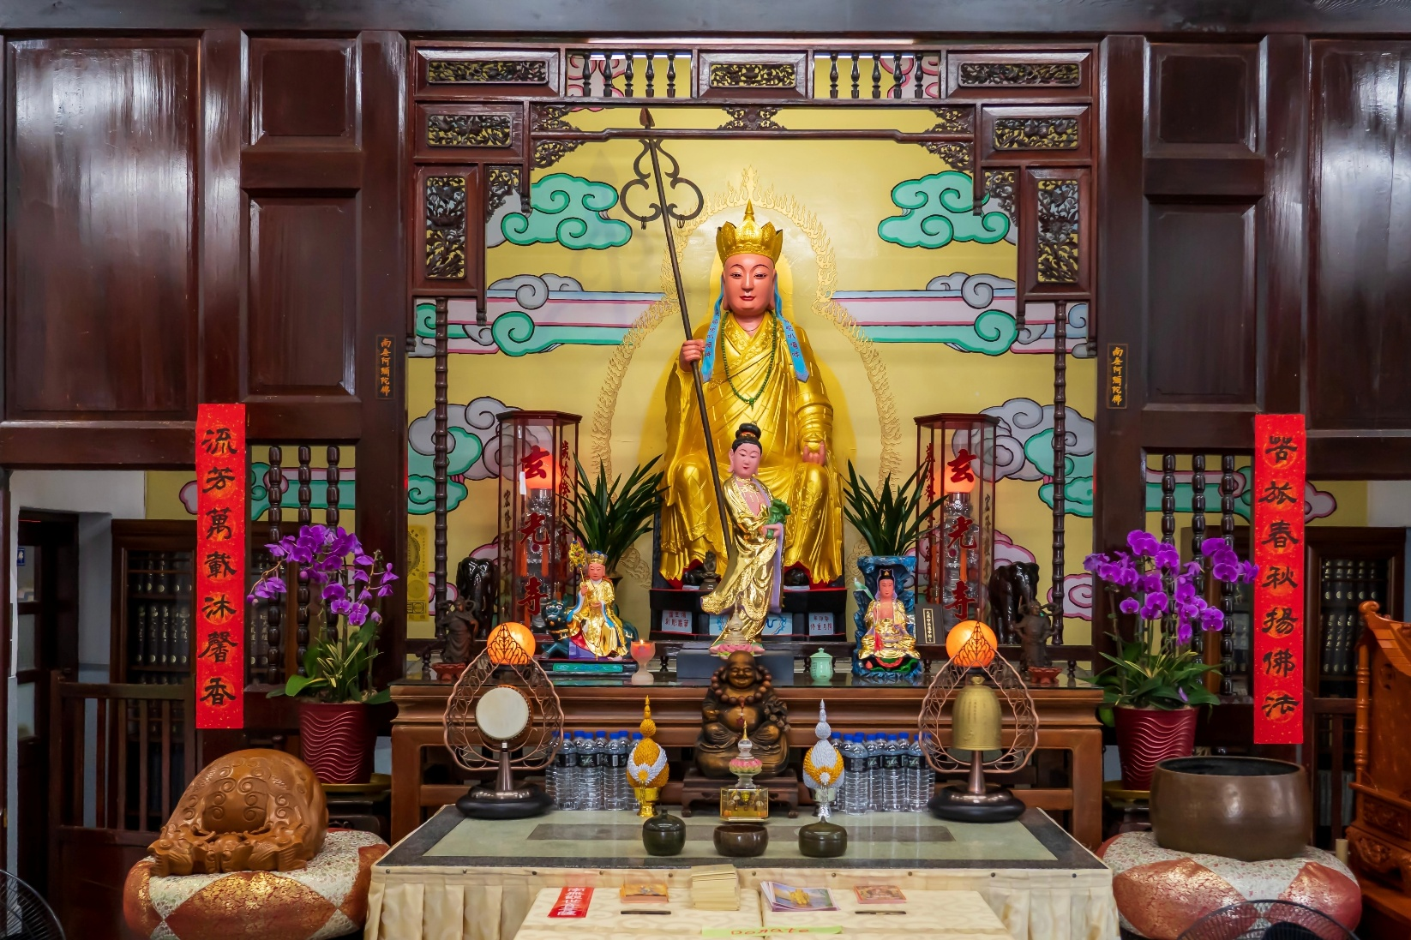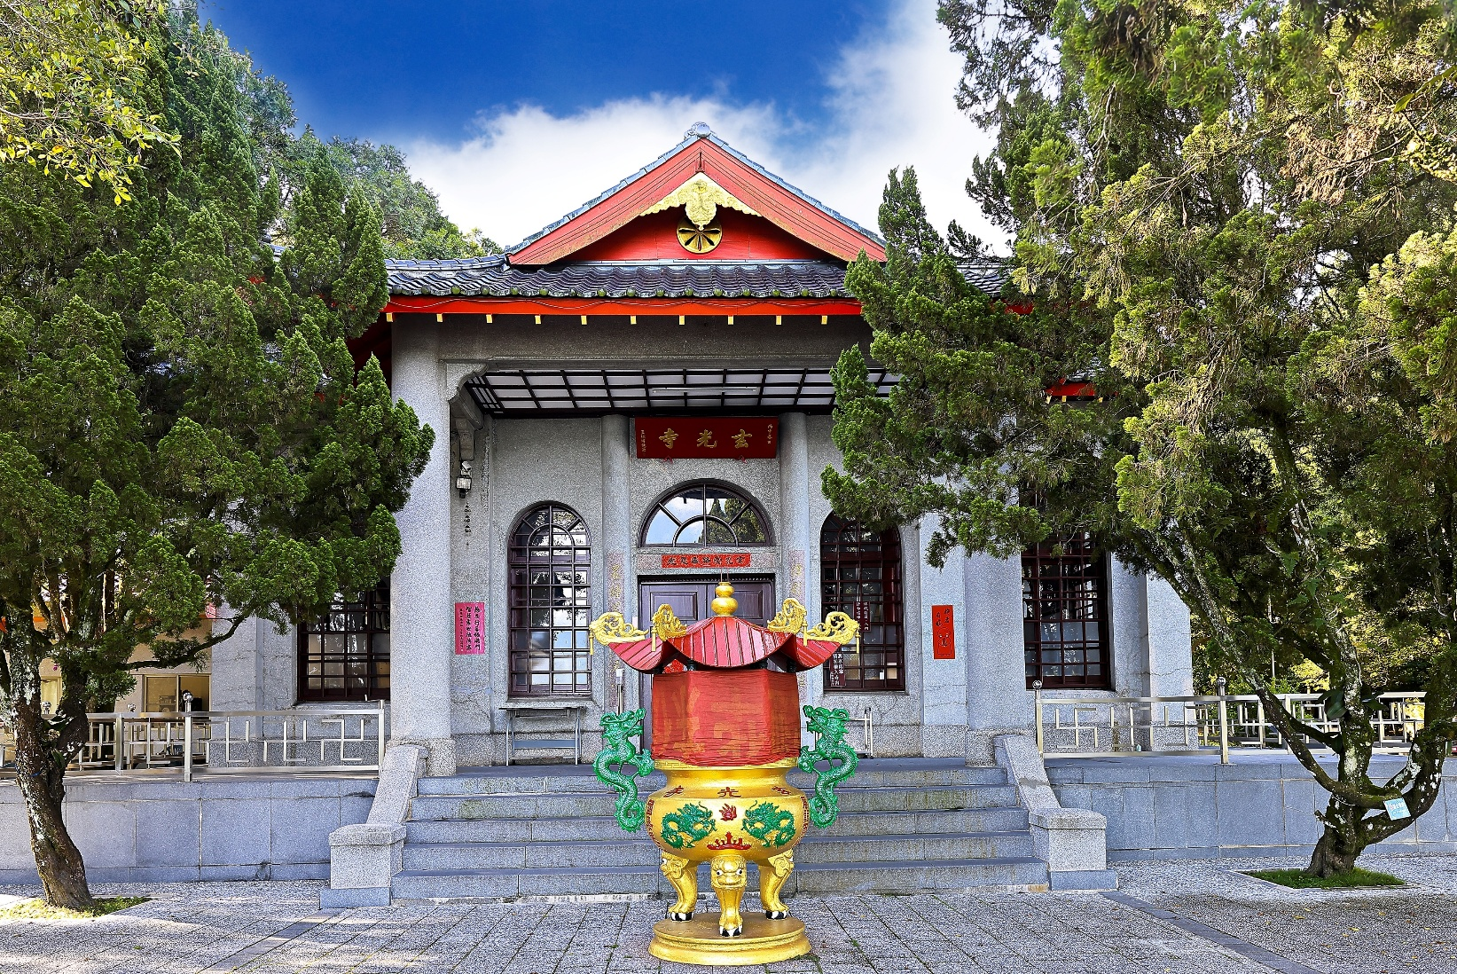
วัดพระถังซัมจั๋ง (Xuanguang Temple)

นำท่านเดินทางสู่ กรุงไทเป (TAIPEI CITY) เมืองหลวงของไต้หวัน ศูนย์กลางทางการเมือง การปกครอง เศรฐกิจ การค้า และวัฒนธรรมที่หลากหลาย มีประชากรประมาณ 2.6 ล้านคน กรุงไทเปถูกสร้างขึ้นตั้งแต่ปลายศตวรรษที่ 19 สมัยราชวงศ์ชิง มีอายุกว่า 130 ปีมาแล้ว แต่ยังคงรักษาไว้ซึ่งวัฒนธรรมอันเก่าแก่ อย่างเช่น โบราณสถาน ถนนสายเก่า และวัดวาอาราม ที่มีคุณค่าทางประวัติศาสตร์อยู่มากมาย ปัจจุบันไทเปเป็นหนึ่งในเมืองขนาดใหญ่ในทวีปเอเชียที่มีย่านการค้าที่มีชื่อเสียง มีอาหารนานาชาติ บรรยากาศยามค่ำคืนที่คึกคัก และระบบคมนาคมขนส่งสาธารณะที่มีประสิทธิภาพ รวมถึงเป็นที่ตั้งของตึก Taipei 101 ซึ่งเคยเป็นตึกที่สูงที่สุดในโลก และมีสถานที่ท่องเที่ยว ทั้งทางธรรมชาติและวัฒนธรรมอีกมากมาย (ใช้เวลาเดินทางประมาณ 3 ชั่วโมง 30 นาที)
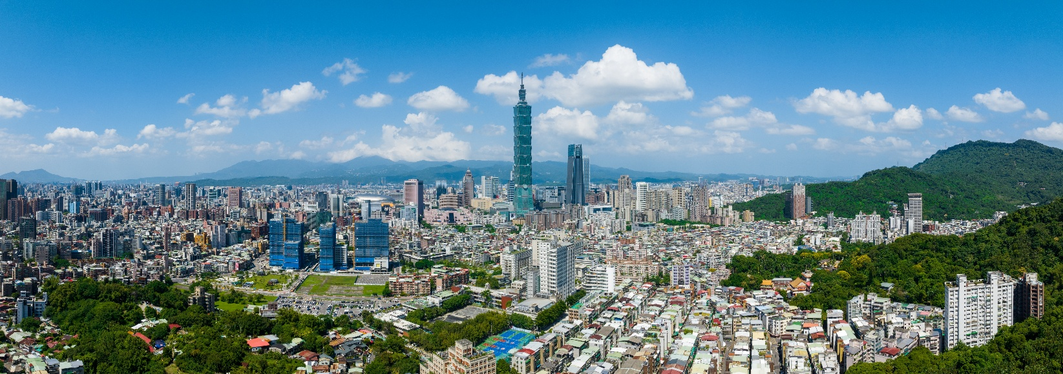
กรุงไทเป (TAIPEI CITY)

จากนั้นนำท่านสู่ ตลาดกลางคืนหนิงเซี่ย (Ningxia Night Market) หรือที่รู้จักกันในชื่อ “กะเพราะไทเป” ที่นี่เป็นตลาดกลางคืนที่มีอายุเก่าแก่ มีมาตั้งแต่สมัยสงครามโลกครั้งที่ 2 เต็มไปด้วยร้านอาหารแนวสตรีทฟู้ดเจ้าเด็ด โดยเมนูที่ห้ามพลาด คือ เผือกทอดไข่เค็มที่อร่อยระดับมิชลิน ซุปตับรสชาติเข้มข้น ไก่ผัดชีสหอมๆ รสชาติละมุน และอีกมากมาย
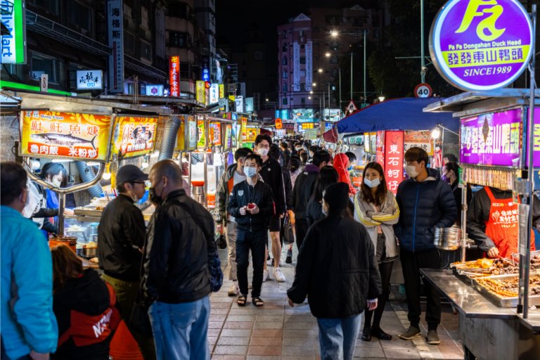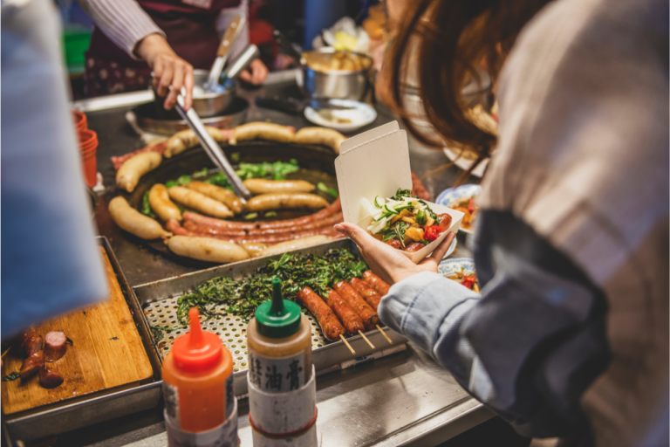ตลาดกลางคืนหนิงเซี่ย (Ningxia Night Market)

เย็น อิสระอาหารเย็นตามอัธยาศัย ณ ตลาดกลางคืนหนิงเซี่ย
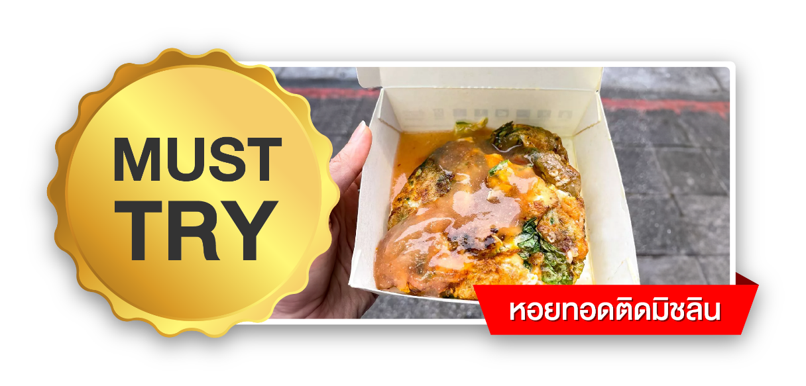
ที่พัก โรงแรม CU HOTEL ระดับ 3 ดาว หรือเทียบเท่า
วันที่สาม กรุงไทเป - ร้านขนมพายสับปะรด - ร้านสร้อยสุขภาพ - เมืองนิวไทเป - ท่าเรือประมงเจิ้งปิน -
ถนนโบราณจิ่วเฟิ่น (โดยสารรถประจำทางขึ้นไป) - กรุงไทเป - ตลาดกลางคืนซีเหมินติง

เช้า บริการอาหารเช้า ณ ห้องอาหารของโรงแรม
นำทุกท่านแวะชิม ร้านขนมพายสับปะรด (Taiwanese Pineapple Cake) ขนมที่ถือได้ว่ามีแหล่งกำเนิดมาจากเกาะไต้หวัน เนื้อแป้งหอมเนยห่อหุ้มแยมสับปะรด รสชาติมีความหวาน และความมันของเนยเล็กน้อย ผสมกับรสเปรี้ยวของสับปะรด ทำให้มีรสชาติที่กลมกล่อมจนเป็นที่นิยม ด้วยรสชาติที่เป็นเอกลักษณ์ไม่เหมือนใคร ทำให้ขนมพายสับปะรดเป็นขนมที่ขึ้นชื่อของเกาะไต้หวัน ไม่ว่าใครที่ได้มาเยือนก็ต้องซื้อเป็นของฝากติดมือกลับบ้าน นอกจากขนมพายสับปะรดแล้ว ยังมีขนมอีกมากมายให้เลือกชิม และเลือกซื้อ เช่น ขนมพระอาทิตย์ ขนมพายเผือก เป็นต้น อิสระให้ทุกท่านเดินเลือกซื้อขนม
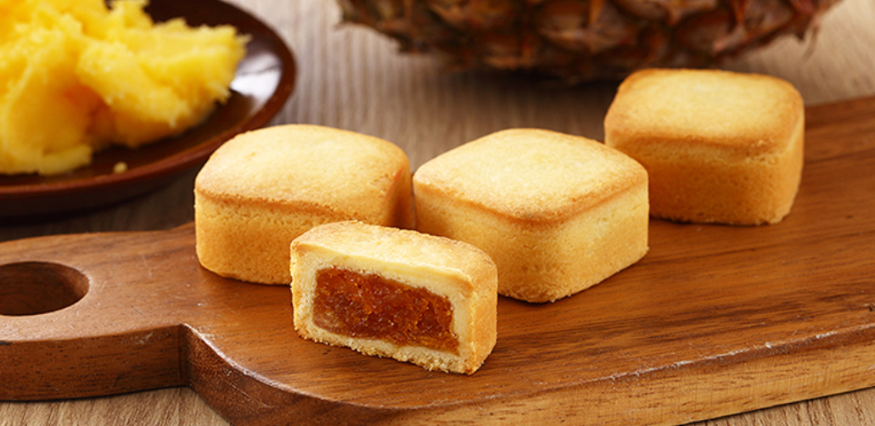
ร้านขนมพายสับปะรด (Taiwanese Pineapple Cake)

จากนั้นนำท่านเดินทางสู่ ร้านสร้อยสุขภาพ (Germanium Power Center) เป็นศูนย์เครื่องประดับที่ทำจากเจอร์เมเนียมเพื่อสุขภาพ ช่วยเรื่องของระบบไหลเวียนโลหิต อาการปวดข้อ ไมเกรน ปวดกล้ามเนื้อ ปวดข้อ และยังสามารถดูดรังสีต่างๆ เช่น แสงจากทีวี หรือ รังสีจากโทรศัพท์มือถือ ได้อีกด้วย เจอร์เมเนียมถือเป็นเครื่องประดับล้ำค่าของไต้หวันมาตั้งแต่โบราณจนถึงปัจจุบัน นอกจากนั้นยังมี หยกไต้หวัน (หยกตาแมว) และปะการังแดง ที่เป็นของฝากขึ้นชื่อของไต้หวันและเป็นที่นิยมอย่างมากในเอเชีย
กลางวัน บริการอาหารกลางวัน ณ ภัตตาคาร (เมนูพิเศษ เสี่ยวหลงเปา)
บ่าย นำท่านเดินทางสู่ เมืองนิวไทเป (NEW TAIPEI CITY) เป็นนครปกครองโดยตรงแห่งหนึ่งทางภาคเหนือของประเทศไต้หวัน เมืองนี้มีที่ตั้งติดแนวชายฝั่งทางทิศเหนือของเกาะและล้อมรอบแอ่งไทเป เมืองนิวไทเปเป็นนครปกครองโดยตรงที่มีเนื้อที่ใหญ่เป็นอันดับสองรองจากเมืองเกาสง (ใช้เวลาเดินทางประมาณ 1 ชั่วโมง)
จากนั้นนำท่านแวะถ่ายรูปกับบ้านสีสันสดใส ท่าเรือประมงเจิ้งปิน (Zhengbin Fishing Port) หรือ “บูราโนแห่งไต้หวัน” เป็นท่าเรือที่มีความเก่าแก่แห่งหนึ่งของไต้หวัน ตั้งอยู่เมืองจีหลง สร้างขึ้นโดยชาวญี่ปุ่น และเป็นท่าเรือประมงที่ใหญ่ที่สุดในไต้หวัน สัมผัสวิถีชีวิตพื้นบ้านและสถานที่พักผ่อนหย่อนใจของชาวไต้หวัน
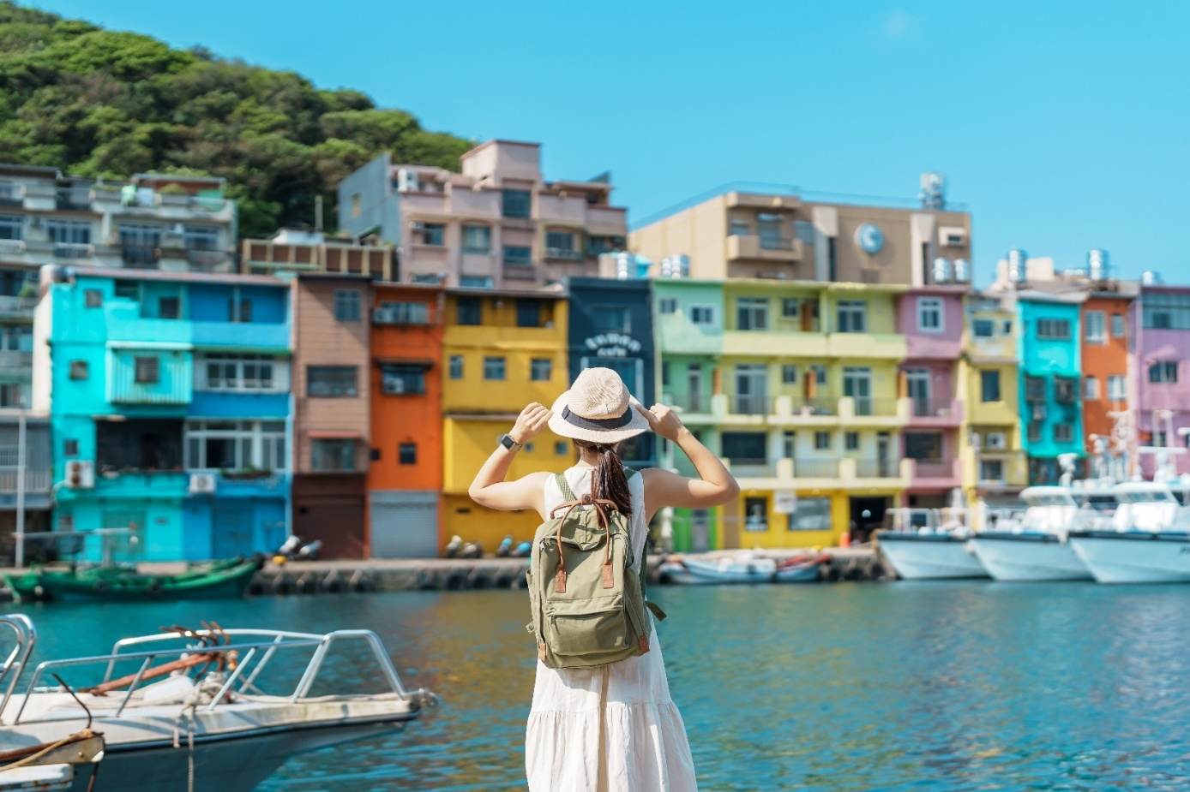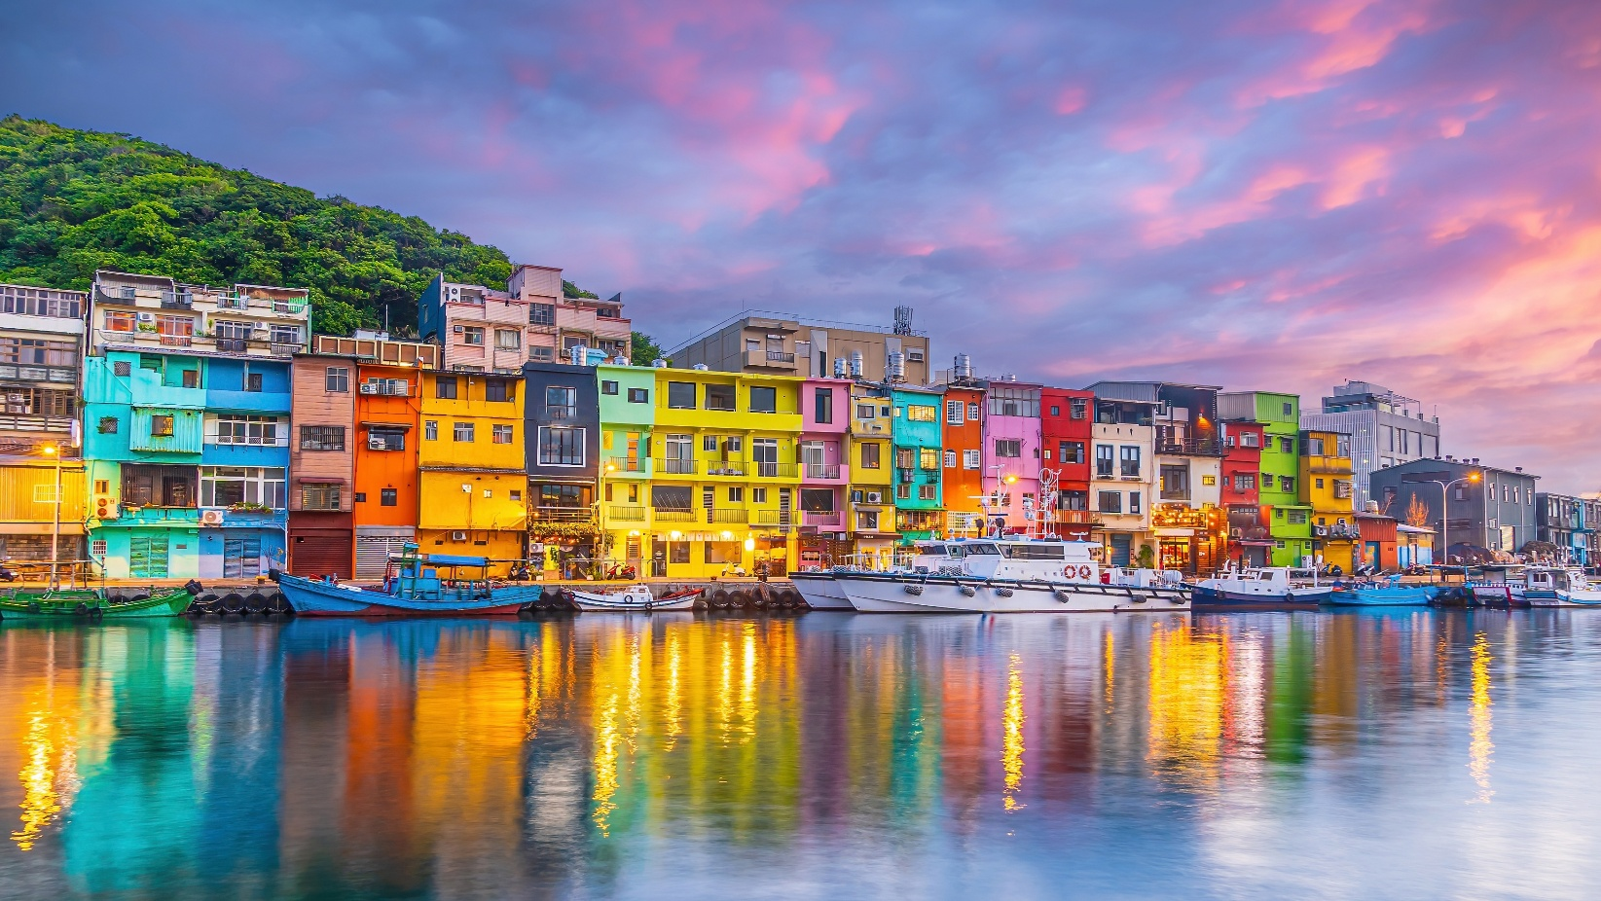
ท่าเรือประมงเจิ้งปิน (Zhengbin Fishing Port)

จากนั้นนำท่านเดินทางสู่ ถนนโบราณจิ่วเฟิ่น (Jiufen Old Street) ตั้งอยู่บนเขา ทัศนียภาพสวยงาม ด้านหลังเป็นภูเขา ด้านหน้าเป็นวิวทะเลจีหลง แต่เดิมเคยเป็นหมู่บ้านเล็กๆ ที่โอบล้อมด้วยทิวเขา และมองเห็นท้องทะเลอยู่ลิบๆ หมู่บ้านแห่งนี้อดีตเคยเป็นเหมืองทองคำที่มีชื่อเสียงตั้งแต่สมัยกษัตริย์กวงสวี้ แห่งราชวงศ์ชิง โดยตั้งแต่ช่วงปี ค.ศ. 1890 ได้มีการสำรวจพบแร่ทองคำ ญี่ปุ่นที่เป็นผู้ครอบครองไต้หวันขณะนั้น ได้เนรมิตให้ที่นี่เป็นเหมืองทอง โดยใช้แรงงานหลักคือเชลยศึก ซึ่งนำมาซึ่งความมั่งคั่งและคึกคักให้กับเมือง แต่เมื่อแร่ทองคำร่อยหรอ จนบริษัทเอกชนของไต้หวันที่มารับช่วงต่อในช่วงปี ค.ศ. 1987 ต้องประสบภาวะขาดทุนจนต้องปิดกิจการไปในที่สุด จนเป็นแรงบันดาลใจให้ผู้สร้างของญี่ปุ่นอย่างสตูดิโอจิบลิ ได้ใช้เป็นฉากหลังของหนังการ์ตูนที่โด่งดังจนคว้ารางวัลออสการ์มาครองในปี 2002 กับเรื่อง “SPIRIT AWAY” นอกจากนี้ภายในหมู่บ้านที่เต็มไปด้วยอาคารโบราณย้อนยุคอันเป็นเสน่ห์หลักของเมืองนี้ ทั้งสองข้างทาง มีสิน้ค้าขายอยู่มากมาย ไม่ว่าจะเป็น ของที่ระลึก อาหารท้องถิ่น ชุดเสื้อผ้ากี่เพ้า ร้านอาหาร เป็นต้น (โดยสารรถประจำทางขึ้นไป)
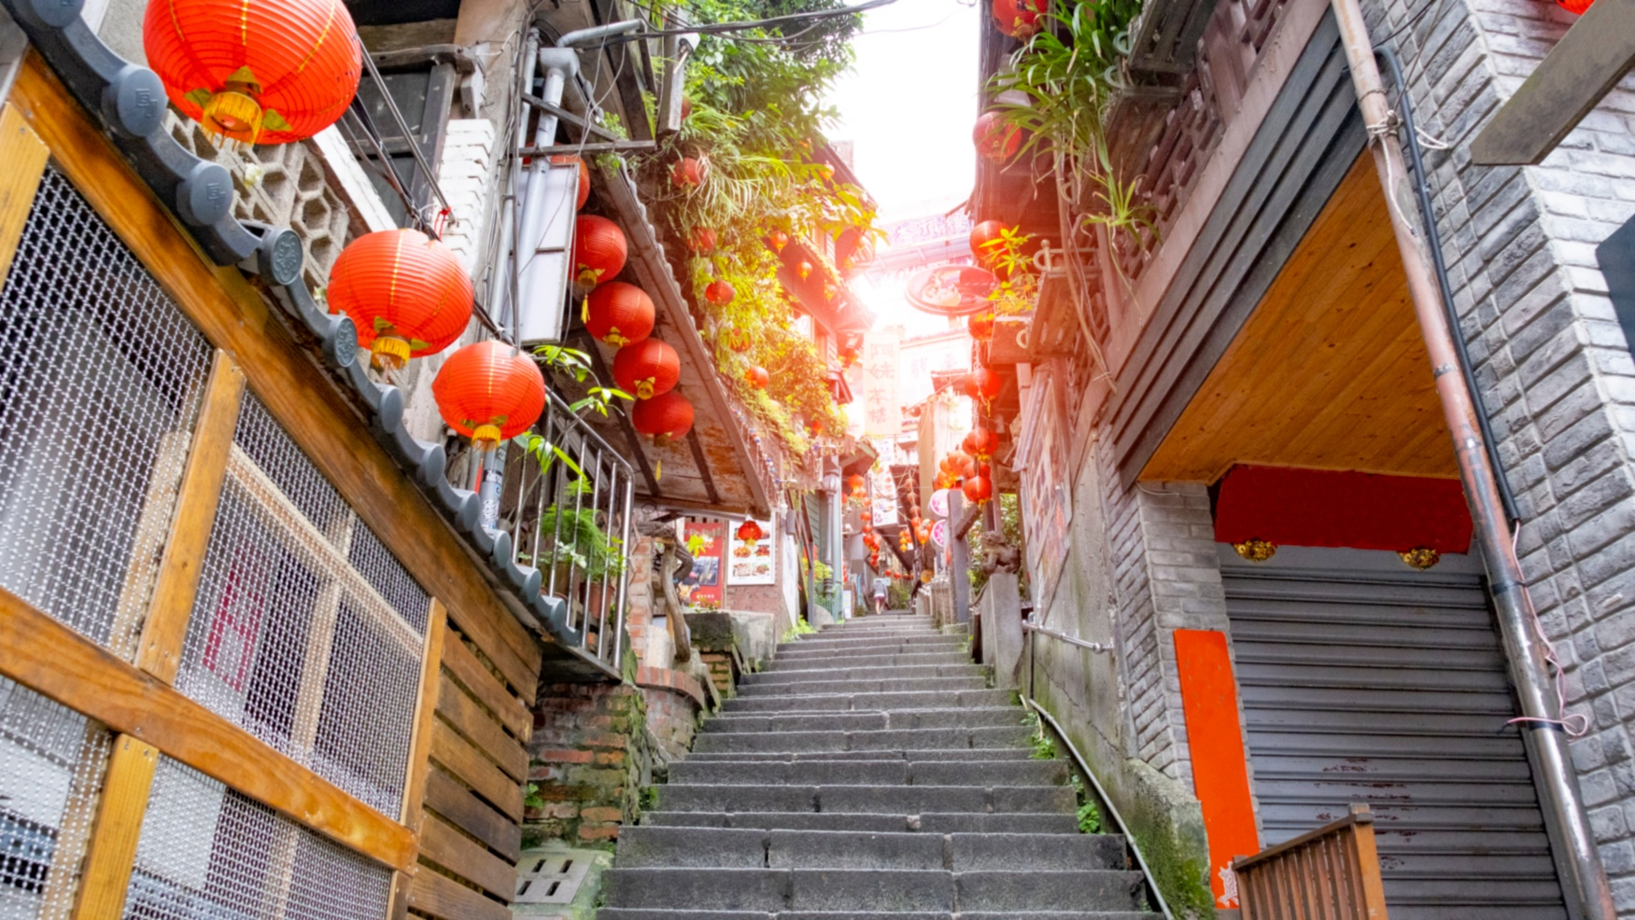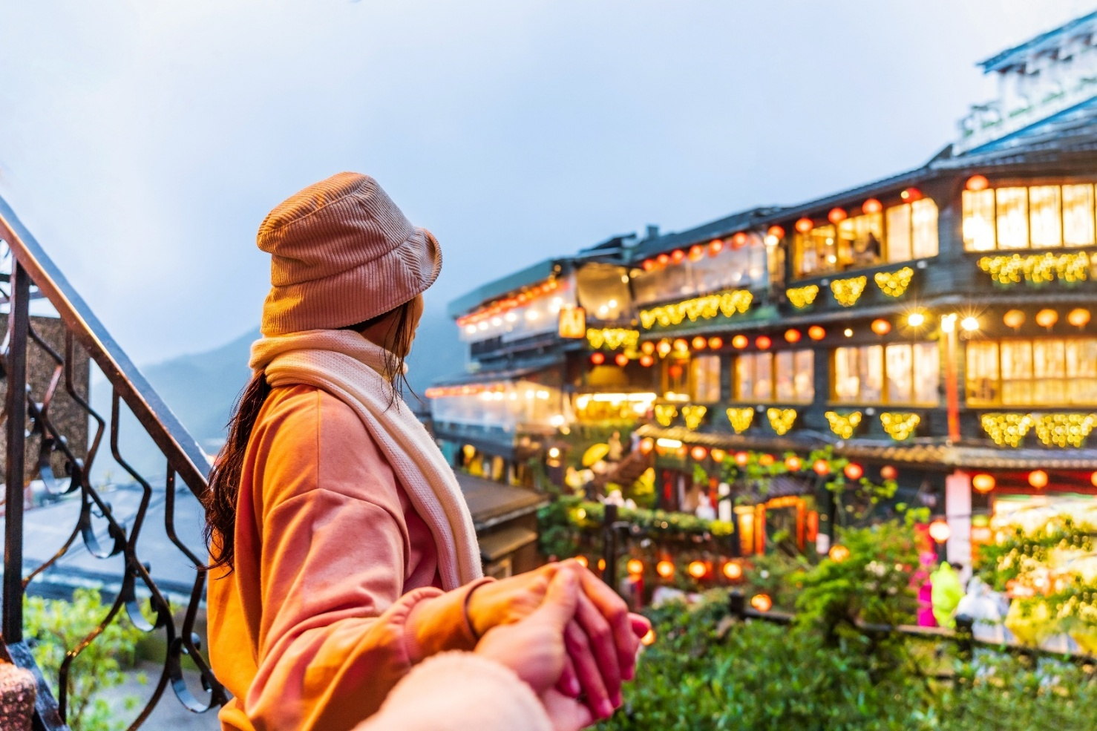
ถนนโบราณจิ่วเฟิ่น (Jiufen Old Street)
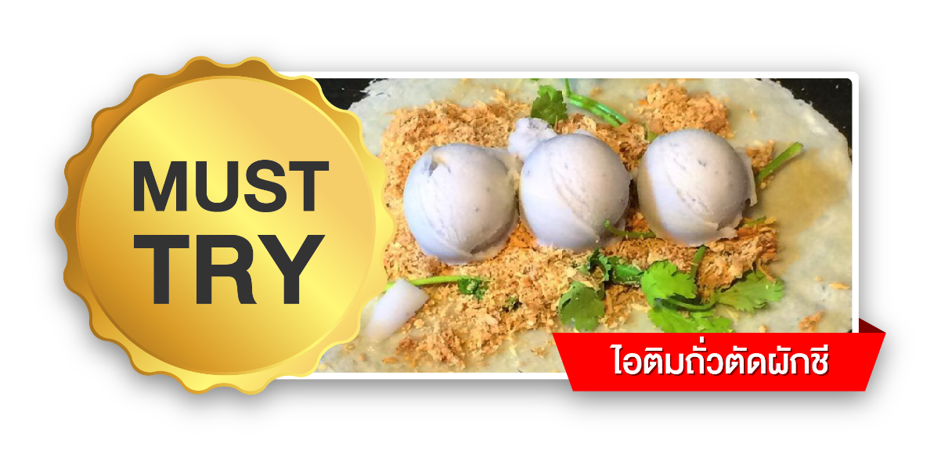
นำท่านเดินทางกลับสู่ กรุงไทเป (TAIPEI CITY) ให้ท่านพักผ่อนและชมวิวทิวทัศน์สองข้างทางบนรถ (ใช้เวลาเดินทางประมาณ 1 ชั่วโมง)
จากนั้นให้ท่านอิสระช้อปปิ้ง ตลาดกลางคืนซีเหมินติง (Ximending Night Market) ไนท์มาเก็ตที่มีชื่อเสียง อีกหนึ่งไฮไลต์ของกรุงไทเป แหล่งช้อปปิ้งที่มีลักษณะเป็นตรอกซอย บรรยากาศคล้ายกับย่านสยามสแควร์ของกรุงเทพ ศูนย์รวมแฟชั่นทันสมัยของเหล่าวัยรุ่นไต้หวันและนักท่องเที่ยว สินค้าที่นี่จะมีทั้งสินค้าแฟชั่นทั่วไป และสินค้าแบรนด์เนม เช่น Onisuka Tiger, New Balance, Nike, Adidas เป็นต้น มีร้านค้าของฝาก กิ๊ฟช็อป สไตล์วัยรุ่นมากมาย รวมไปถึงคาเฟ่ แหล่งแฮงเอาต์ ร้านอาหาร และสตรีทฟู้ด อิสระให้ท่านช้อปปิ้งสินค้าแฟชั่นเทรนใหม่ที่หลากหลายตามอัธยาศัย
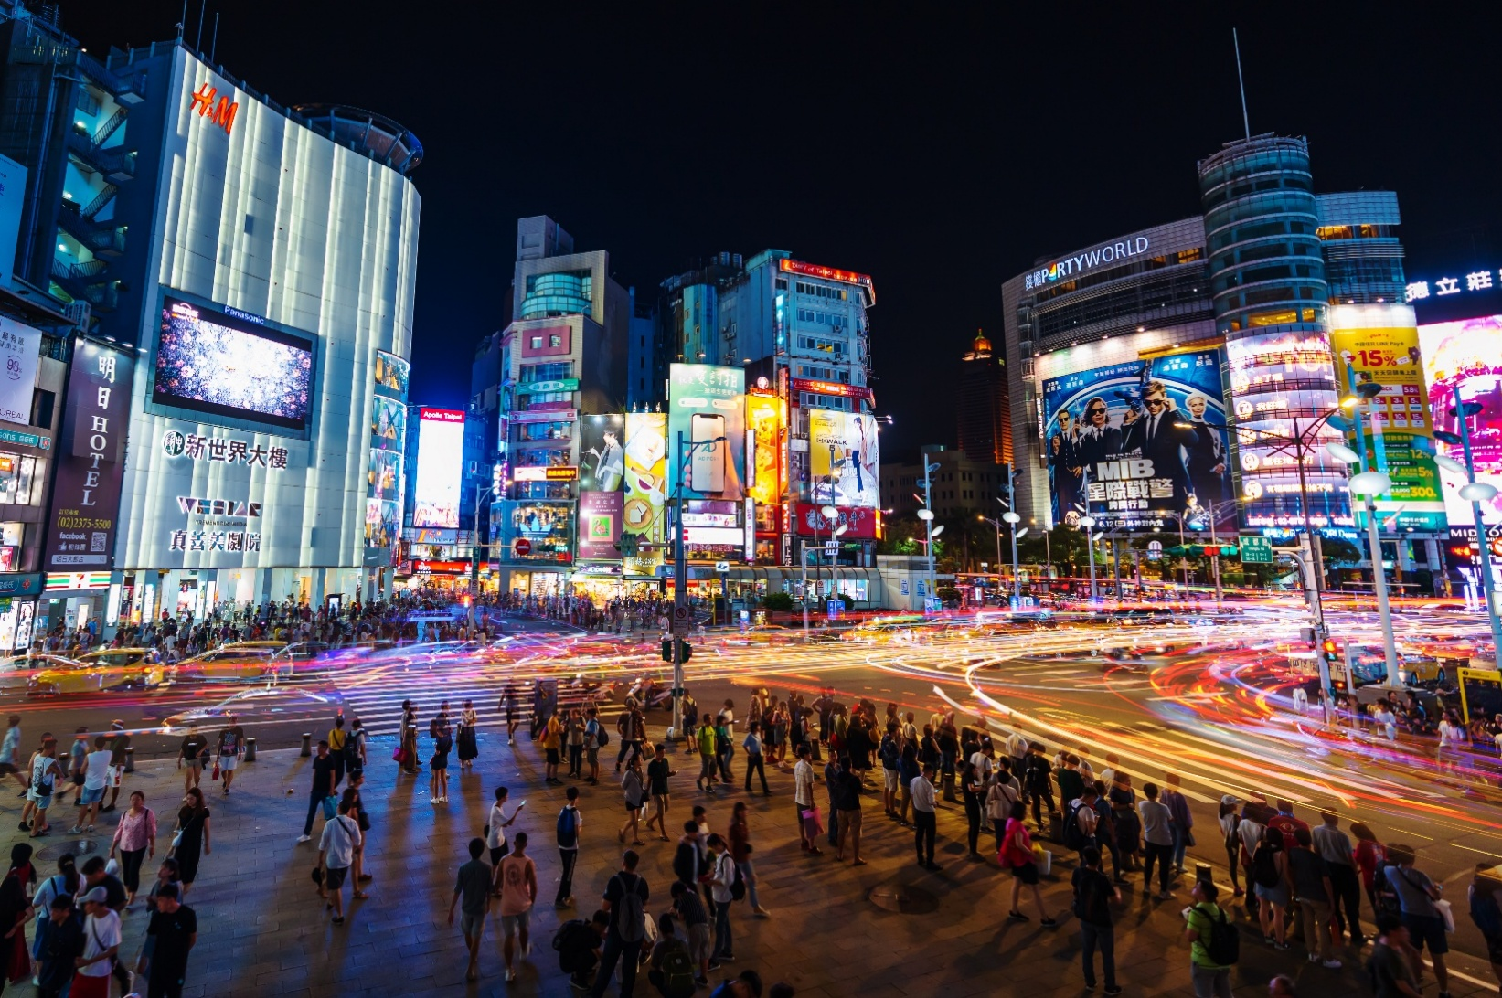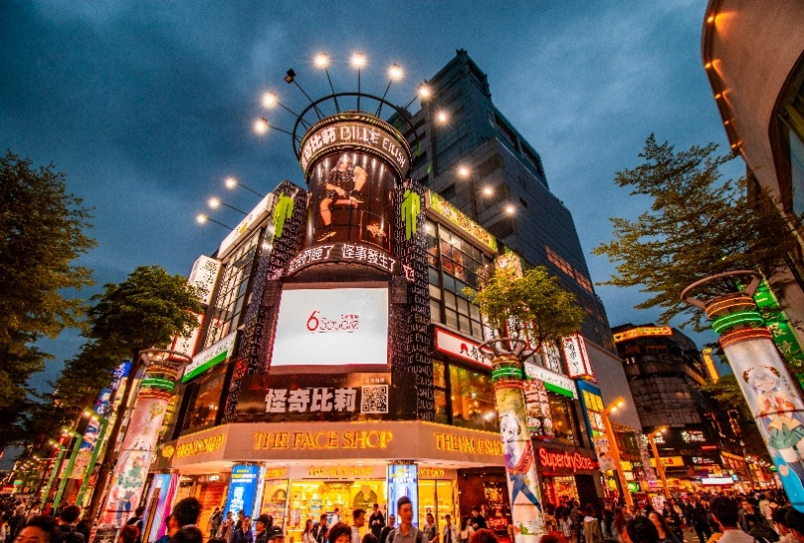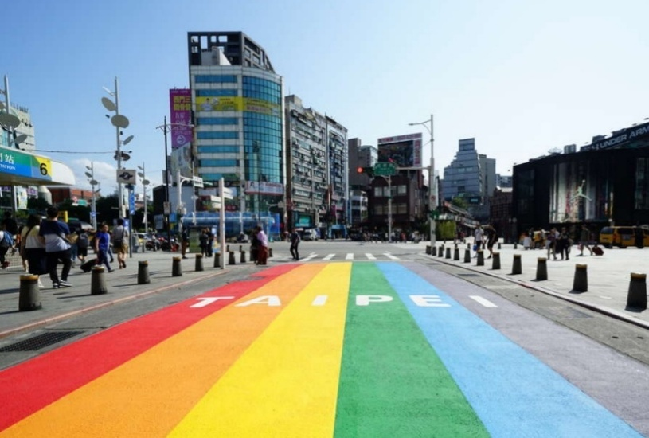
ตลาดกลางคืนซีเหมินติง (Ximending Night Market)

เย็น อิสระอาหารเย็นตามอัธยาศัย ณ ตลาดกลางคืนซีเหมินติง
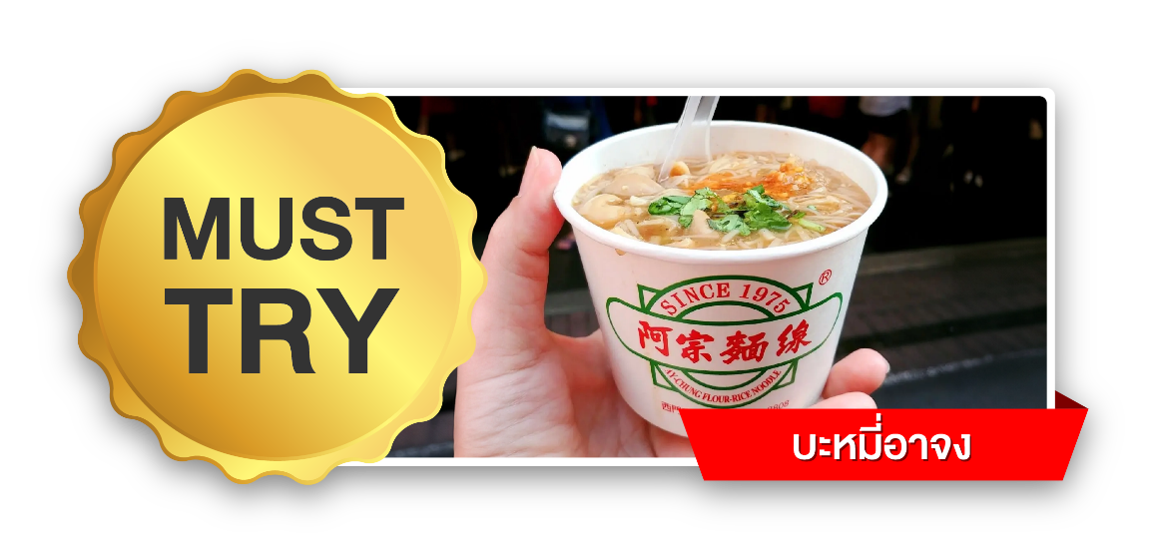
ที่พัก โรงแรม CU HOTEL ระดับ 3 ดาว หรือเทียบเท่า

วันที่สี่ กรุงไทเป - ร้านเครื่องสำอาง - วัดหลงซาน - อนุสรณ์สถานเจียงไคเช็ค - ตึกไทเป 101 (ไม่รวมค่าขึ้นตึกชั้น 89) - เมืองเถาหยวน - ท่าอากาศยานนานาชาติเถาหยวน - ท่าอากาศยานนานาชาติสุวรรณภูมิ

เช้า บริการอาหารเช้า ณ ห้องอาหารของโรงแรม
นำท่านช้อปปิ้ง ร้านเครื่องสำอาง (Cosmetics Shop) ชื่อดังของไต้หวัน หนึ่งในสถานที่ช้อปปิ้งที่ต้องไปเยือนสักครั้ง เพราะเครื่องสำอางค์ที่ไต้หวันมีราคาถูกว่าที่ประเทศไทยมาก ไม่ว่าจะเป็นแบรนด์ที่ผลิตขึ้นเองในประเทศ เช่น My beauty diary, ZA , Oguma รวมถึงแบรด์ท้องถิ่น ผลิตภัณฑ์จากประเทศเกาหลี หรือแม้กระทั้งญี่ปุ่นอย่าง Shiseido, Biore, Majorica เป็นต้น ซึ่งราคาจะถูกพอๆ กับประเทศที่นำเข้ามา และสินค้าบางชิ้นอาจจะราคาถูกกว่าด้วยซ้ำ อิสระให้ท่านช้อปปิ้งตามอัธยาศัย
จากนั้นนำท่านไหว้พระขอพร วัดหลงซาน (Longshan Temple) ชื่อไทยจะชื่อว่า “วัดเขามังกร” ซึ่งเป็นวัดที่เก่าแก่ที่สุดวัดหนึ่งในไต้หวัน ถูกสร้างขึ้นใน ค.ศ. 1738 โดยชาวจีนผู้อพยพมาจากมณฑลฝูเจี้ยน และได้รับการบูรณะปฏิสังขรณ์หลายครั้งตามกาลเวลา อีกทั้งเป็นสถานที่ประดิษฐานสิ่งศักดิ์สิทธิ์ เทพเจ้าองค์ต่างๆ กว่า 165 องค์ อาทิ พระโพธิสัตว์กวนอิมพระประธานของวัด เจ้าแม่ทับทิม เทพเจ้ากวนอู เป็นต้น ท่านสามารถขอพรให้แคล้วคลาดปลอดภัยมีความสุขในชีวิตครอบครัว ปลอดโรคภัย
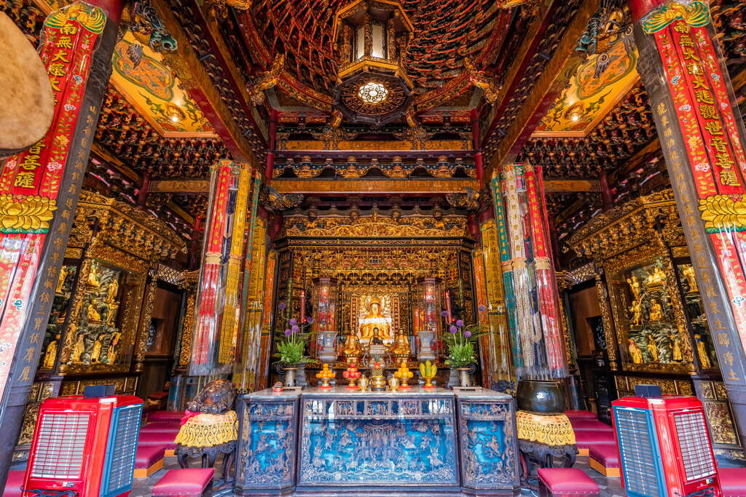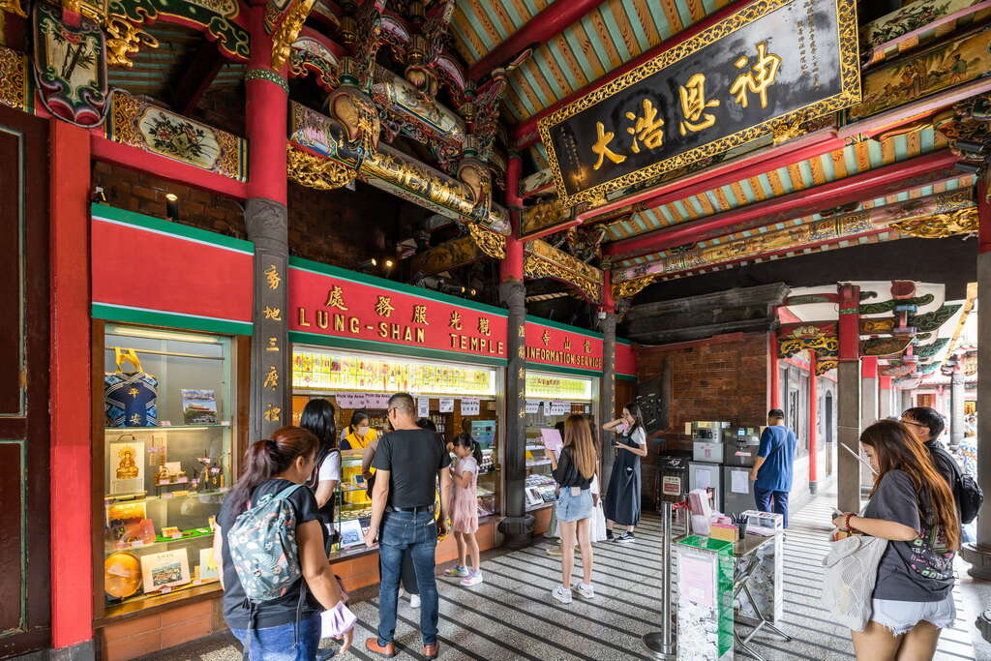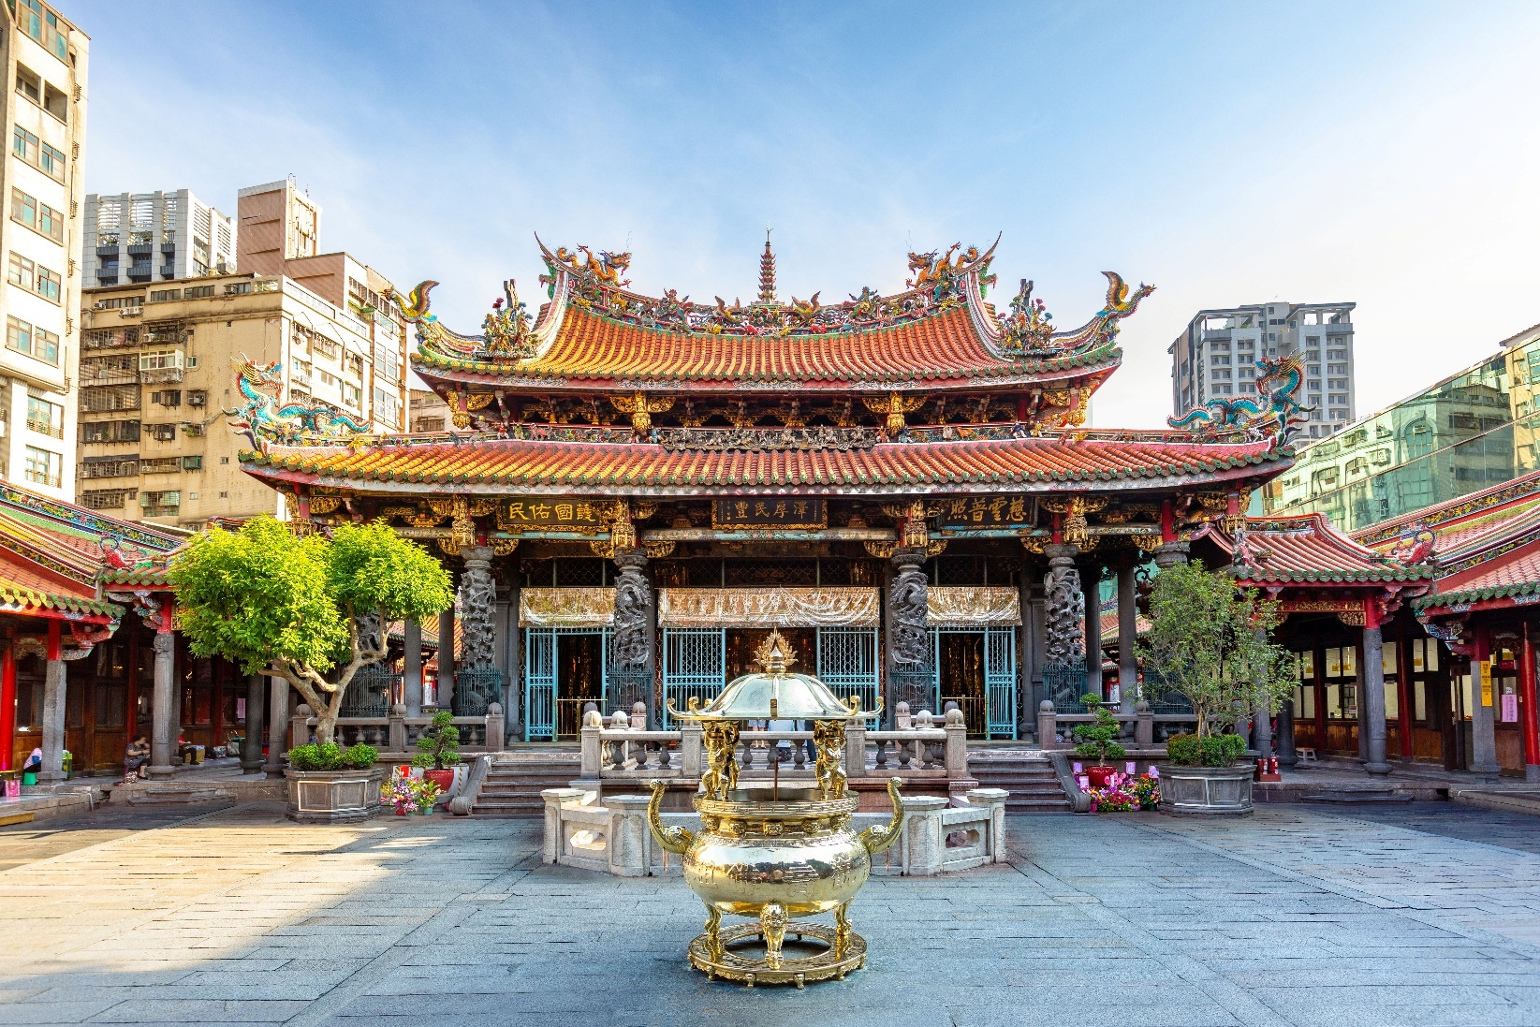
วัดหลงซาน (Longshan Temple)

กลางวัน บริการอาหารกลางวัน ณ ภัตตาคาร (เมนูพิเศษ บุฟเฟ่ต์ชาบู)
บ่าย นำท่านเดินทางสู่ อนุสรณ์สถานเจียงไคเช็ค (Chiang Kai-Shek Memorial Hall) สถานที่ที่ถือได้ว่าเป็นสัญลักษณ์ของประเทศอีกแห่งหนึ่ง ตั้งโดดเด่นอยู่กลางจัตุรัสเสรีภาพ ถูกสร้างเพื่อรำลึกและเทิดทูนถึงอดีตประธานาธิบดี เจียง ไคเช็ค ผู้นำที่ได้รับความเคารพและศรัทธาจากคนไต้หวันมาอย่างยาวนาน สถาปัตยกรรมการก่อสร้างเป็นลักษณะแบบจีน ตัวอาคารเป็นสีขาว ผนังทำด้วยหินอ่อนทั้ง 4 ด้าน หลังคาสีน้ำเงินรูปทรง 8 เหลี่ยม ส่วนบนเป็นรูปทรงพีระมิด ออกแบบตามหอฟ้าเทียนฐานในกรุงปักกิ่ง ประเทศจีน บันไดด้านหน้ามีทั้งหมด 89 ขั้นเท่ากับอายุของท่านประธานาธิบดี ภายในอาคารจะมีรูปปั้นจำลองของท่าน เจียง ไคเช็ค ทำขึ้นมาจากทองสัมฤทธิ์ขนาดใหญ่ในท่านั่งที่มีใบหน้ายิ้มแย้มต่างจากรูปปั้นของท่านในที่อื่นๆ ซึ่งจะมีทหารยืนเฝ้าไว้ 2 นายอยู่ตลอดเวลา กำแพงด้านหลังจะมีปรัชญาที่ท่านใช้ในการปกครองประเทศ 3 คำคือ จริยธรรม ประชาธิปไตย และวิทยาศาสตร์
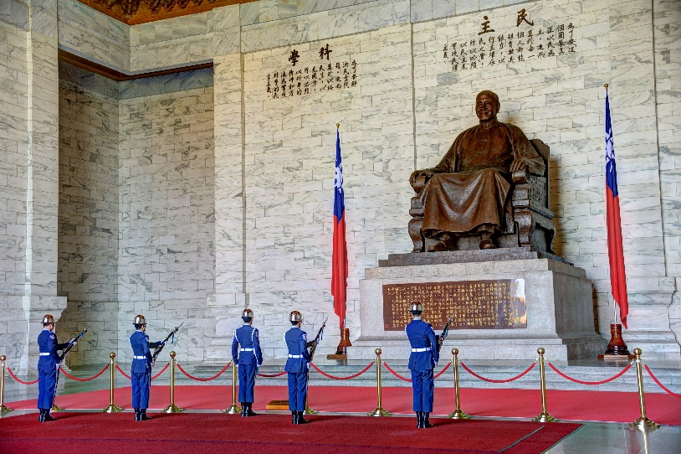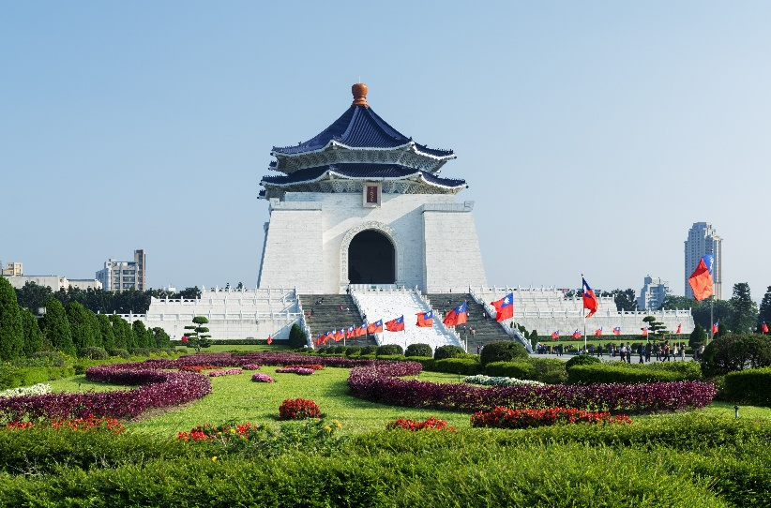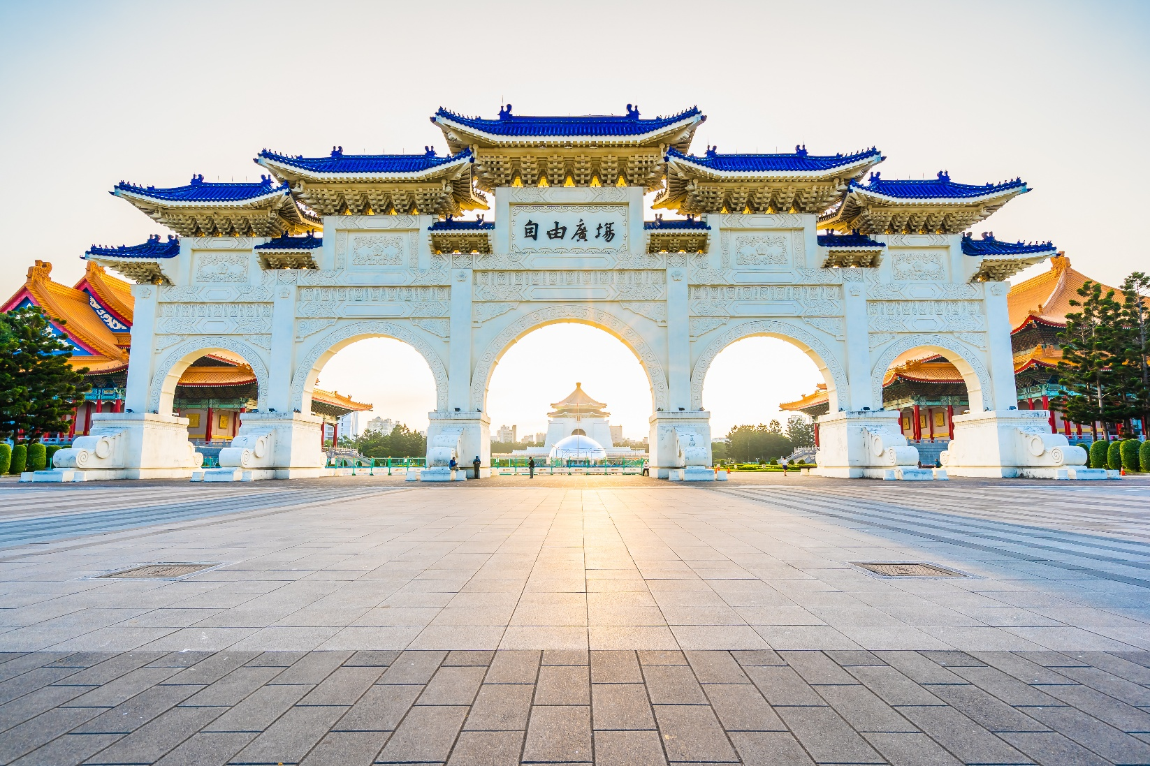อนุสรณ์สถานเจียงไคเช็ค (Chiang Kai-Shek Memorial Hall)

จากนั้นนำท่านถ่ายรูปกับ ตึกไทเป 101 (Taipei 101) ตึกระฟ้าที่สูงที่สุดในไต้หวัน และเคยเป็นตึกที่สูงที่สุดในโลกในปี ค.ศ. 2004 ความสูงจากพื้นดิน 509.2 เมตร มีทั้งหมด 101 ชั้น ชั้น 1-5 จะเป็นส่วนของห้องสรรพสินค้าและร้านอาหารต่างๆ โดยมีสินค้ามากมายให้ท่านเลือกช้อป ทั้งสินค้าทั่วไป ไปจนถึงสินค้าแบรนด์เนมมากมาย เช่น Gucci, Louis Vuitton, Dior, Omega เป็นต้น ชั้น 6-8 เป็นศูนย์กลางห้องคอนโทรลของตึก ชึ้น 9-84 เป็นออฟฟิศเปิดให้เช่า ชั้น 85 เป็นร้านอาหารและร้านกาแฟ ชั้น 88,89,91 เป็นชั้นที่จะเป็นจุดชมวิว และชั้น 101 จะเป็นออฟฟิสของทีมงานตึกไทเป 101 ตึกนี้ถูกออกแบบโดยสถาปนิคชาวไต้หวัน คือ ซี วาย ลี โดยรูปแบบของอาคารเป็นการผสมผสานกันอย่างลงตัวระหว่างวิทยาศาสตร์และไสยศาสตร์ คือเทคโนโลยีลดอันตรายจากแรงลมและแผ่นดินไหว หรือระบบลูกตุ้มแดมเปอร์ อันทันสมัยมีน้ำหนักถึง 660 เมตริกตัน กับการตกแต่งด้วยรูปหัวมังกรที่มุมอาคารทั้ง 4 ด้านทุกช่วงชั้นเพื่อขับไล่ภูติผีปิศาจ ตามหลักความเชื่อและคำบอกเล่าของซินแส นอกจากนั้นตึกนี้ยังมีลิฟท์ที่เร็วที่สุดในโลก ที่ความเร็ว 1,080 เมตรต่อนาที ใช้เวลาเดินทางจากชั้น 1 ไปยังชั้น 89 เพียง 37 วินาทีเท่านั้น (ไม่รวมค่าขึ้นตึกชั้น 89)
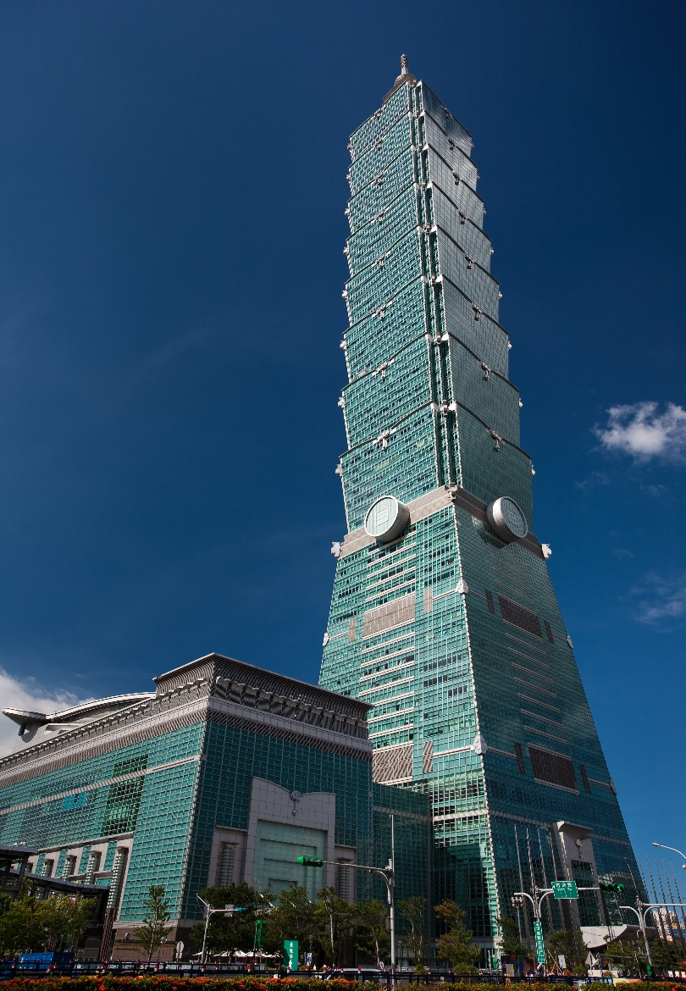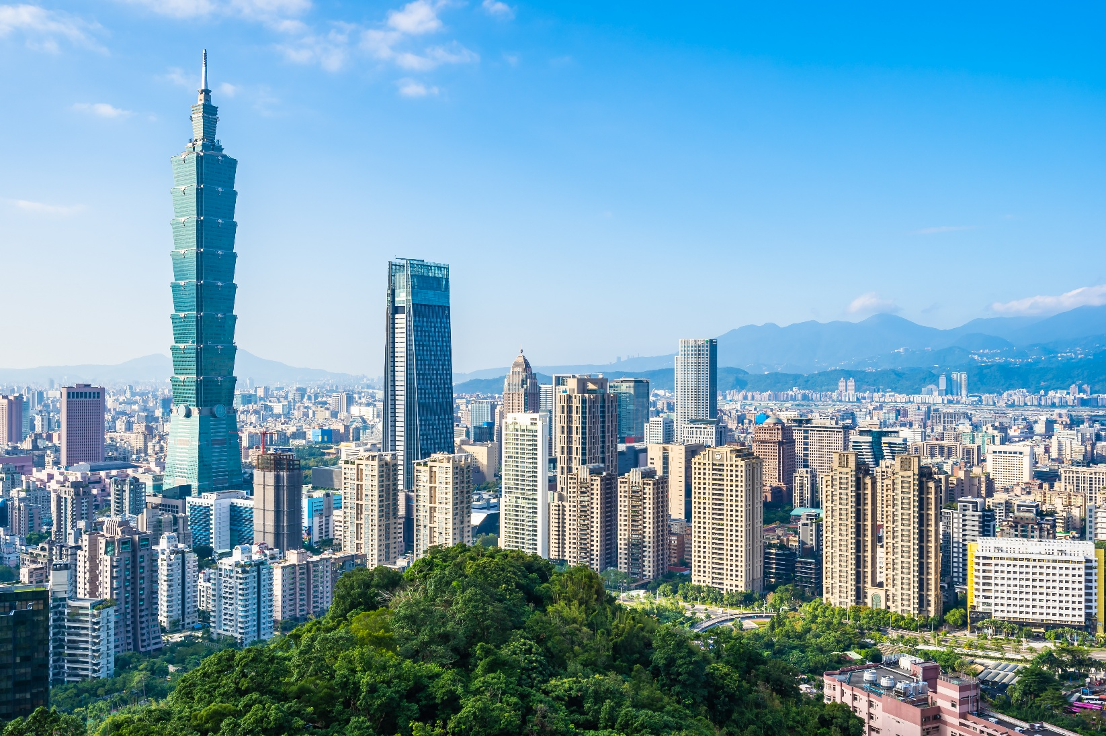
ตึกไทเป 101 (Taipei 101)
สมควรแก่เวลานำท่านเดินทางสู่ ท่าอากาศยานนานาชาติเถาหยวน (ไต้หวัน) เพื่อเดินทางกลับสู่ ประเทศไทย
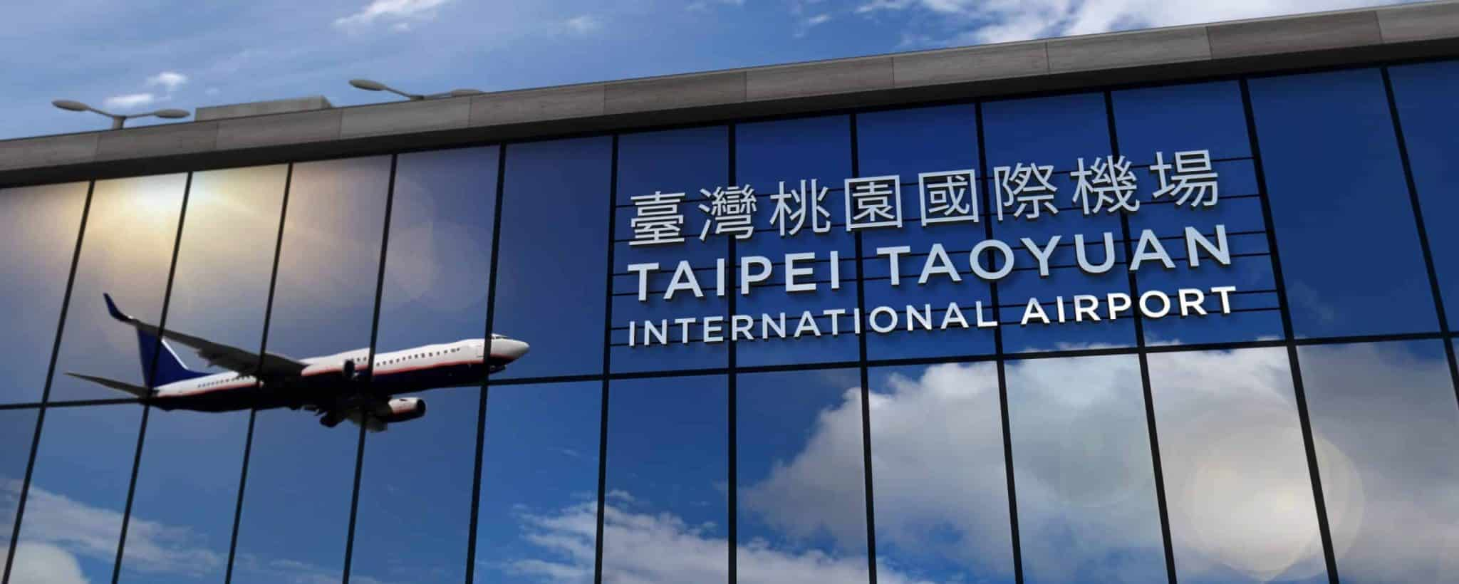
19.45 น. ออกเดินทางสู่ กรุงเทพฯ (ประเทศไทย) โดยสายการบิน ไทยเวียตเจ็ท (VZ) เที่ยวบินที่ VZ569 (ไม่มีบริการอาหารและเครื่องดื่มบนเครื่องบิน)
22.30 น. เดินทางถึง ท่าอากาศยานนานาชาติสุวรรณภูมิ โดยสวัสดิภาพ พร้อมความประทับใจ
